
ملزمة النهائية: ادارة سلسلة الإمداداتملزمة النهائيةملزمة النهائية: ادارة سلسلة الإمدادات: ملزمة النهائية: ادارة سلسلة الإمداداتادارة سلسلة الإمداداتملزمة النهائية: ادارة سلسلة الإمداداتملزمة النهائية: ادارة سلسلة الإمدادات
تلخيص :د.سويره,حورا محمدتلخيص تلخيص :د.سويره,حورا محمد:تلخيص :د.سويره,حورا محمددتلخيص :د.سويره,حورا محمد.تلخيص :د.سويره,حورا محمدسويرهتلخيص :د.سويره,حورا محمد,تلخيص :د.سويره,حورا محمدحورا محمدتلخيص :د.سويره,حورا محمدتلخيص :د.سويره,حورا محمد
تدقيق: د.سويره

ملتقى طلاب وطالبات جامعة الملك فيصل وجامعة الدمام
كلية الدراسات التطبيقية وخدمة المجتمع (التعيم عن بعد)
إدارة أعمال – المستوى الخامس
1437 هـ - 1438 هـ / 2016 – 2017 م

الفصل السادس والسابع
المشتريات _التسعير
أولا/مقدمة.
المشتريات هي "عملية الشراء". ويرى كثير أن المشتريات من مسئولية قسم المشتريات فقط,إلا أن الوظيفة أكبر كثيرا من ذلك,وإذا تمت تأديتها بفعالية,تصبح كل أقسام الشركة مشمولة فيها.وعليه,فإن الحصول على المواد الصحيحة,وبالتسليم الصحيح (في الوقت والمكان المناسب).ومن المصدر الصحيح بالسعر الصحيح كلها وظائف مشتريات.
لذلك تكون المشتريات هي المسئولة عن إصدار الأوامر لضمان وصول السلع في الوقت التي توجد فيه حاجة لها.
ويكون لقسم المشتريات المسئولية الرئيسية لتحديد مصادر التوريد المناسبة,والتفاوض على السعر,لذلك تكون المشتريات بمعناها الواسع,هي عمل كل فرد.
- المشتريات,ورافعة الربح.
تنفق شركات التصنيع 50%, في المتوسط,من قيمة مبيعاتها في شراء المواد الخام,والمكونات,والتوريدات.وهو ما يعطي لوظيفة المشتريات إمكانية هائلة لزيادة الارباح.
- أهداف المشتريات.
تعتبر المشتريات هي المسئولة عن تدفق المواد في الشركة,ومتابعة المورد,وتسهيل التسليم.ويمكن أن ينتج عن عدم التسليم في الموعد المحدد فوضى للتصنيع والمبيعات إلا أن المشتريات يمكن أن تقلل المشاكل مما يزيد من الإضافة للربح.
ويمكن تقسيم الأهداف إلى اربعة فئات:
- الحصول على السلع,والخدمات بالكميات,والجودة اللازمة.
- الحصول على السلع,والخدمات بأقل التكاليف.
- ضمان أفضل خدمة ممكنة,والتسلم الفوري من المورد.
- تطوير علاقات جيدة مع المورد,والحفاظ عليها,وتطوير الموردين المحتملين.
ولتحقيق الأهداف السابقة,يجب القيام ببعض الوظائف الأساسية التي تساعدنا في تحقيق هذه الأهداف:
- تحديد مواصفات المشتريات:الكمية الصحيحة,والجودة الصحيحة,والتسليم الصحيح (الوقت والمكان).
- إختيار المورد: (المصدر الصحيح).
- التفاوض على شروط الشراء: (السعر الصحيح).
- إصدار أوامر الشراء وإدارتها.

- خطوات دورة المشتريات:
تتكون دورة المشتريات من خطوات التالية:
- تسليم طلبات الشراء وتحليلها.
- إختيار الموردين,إيجاد الموردين,وطلب قائمة أسعار منهم,وإستلام الأسعار وتحليلها,وأختيار الورد الصحيح.
- تحديد السعر الصحيح.
- إصدار أوامر الشراء.
- المتابعة لضمان تحقيق تواريخ التسليم.
- إستلام السلع وقبولها.
- الموافقة على دفع فاتورة المورد.

اولا:تسلم وتحليل طلب الشراء:
تبدأ طلبات الشراء بالقسم أو الشخص الذي سيكون المستخدم النهائي للمواد المشتراة.ويحتوي طلب الشراء,على أقل تقدير على المعلومات التالية:
- تعريف مصدر الطلب الأصلي,وموافقة معتمدة.
- الحساب الذي سيتم تحميل التكلفة عليه.
- مواصفات الكمية.
- الكمية,ووحدة القياس.
- تاريخ ومكان التسليم.
- أي معلومات إضافية لازمة.
ثانيا: إختيار الموردين.
تعد من المسئوليات المهمة لقسم المشتريات,ويتم الإحتفاظ بقائمة بالموردين الموافق عليهم.فإذا لم يسبق شراء العنصر من قبل,أو لم يوجد مورد مقبول,يجب عمل بحث لتحديد الموردين المناسبين,وإذا كانت قيمة الأمر صغيره أو لعناصر نمطية,يمكن أن يوجد المورد في كتالوج, أو دورية مهنية, أو دليل.
ثالثا: طلب الأسعار.
طلب الأسعار هو إستفسار مكتوب يرسل إلى موردين كافين لضمان تسليم أسعار منافسة,وإعتمادية.وبعد أن يكمل الموردون الأسعار,يعيدوها للمشتري وتحلل الأسعار ومدى إرتباطها بالمواصفات,وشروط البيع,والتسليم,وشروط الدفع.ويكون الإختيار النهائي هو تسوية بين العوامل التقنية,والسعر,وعادة يكون كل من قسمى الإصدار,والمشتريات مشاركين في القرار.
رابعا: تحديد السعر الصحيح.
يعتبر تحديد السعر الصحيح من مسئولية قسم المشتريات,ويرتبط إرتباطاَ وثقياَ بإختيار الموردين,ويكون قسم المشتريات مسئولاَ أيضا عن التفاوض على السعر,للحصول على أفضل سعر من المورد.
خامسا: إصدار أمر الشراء.
- يكون أمر الشراء عرض قانون للشراء.
- وبقبول المورد له فإنه يصبح عقد قانوني لتسليم السلع,وفقا للشروط المحدودة.
- ويعد أمر الشراء من: طلب الشراء,وأسعار المورد,ومن المعلومات الإضافية اللازمة.
- ترسل نسخ منه للمورد وتحتفظ بنسخة في قسم المشتريات,والقسم الطالب للشراء.
سادسا: المتابعة والتسليم.
- يكون المورد مسئولا عن تسليم العناصر المطلوبة في الوقت المحدد للتسليم ويكون قسم المشتريات مسئولا عن ضمان أن يسلم المورد في الوقت المحدد.
- إذا كان هناك شك في إمكانية تحقيق ضمان,فقسم المشتريات عليه أن يجد الوقت لإتخاذ الإجراءات التصحيحية.ويشمل هذا: تسهيل النقل,مصادر توريد بديلة,العمل مع المورد لحل مشاكله أو إعادة جدولة الإنتاج.
- يكون قسم المشتريات مسئولا عن العمل المورد على أي تغيرات في متطلبات التسليم,ويجب أن يخبر المشتري المورد بالمتطلبات الحقيقية حتى يوفر المطلوب في وقت الحاجة له.
سابعا: إستلام السلع وقبولها.
- تفحص السلع عند إستلامها؛لضمان أنها السلع الصحيحة بالكميات الصحيحة ولم تتلف أثناء النقل.
- بإستخدام نسخة أمر الشراء لدى القسم الإستلام,وفاتورة الشحن التي يقدمها الناقل يقبل قسم الإستلام السلع,ويعد تقرير الإستلام مع ذكر أي ملاحظات بأي تباينات,فإذا كان مطلوب مزيد من الفحص,مثل: (مراقبة الجودة) ترسل السلع إلى مراقبة الجودة, أو يحتفظ بها لفحصها.
- إذا تم إستلام سلع تالفة يخطر قسم الإستلام قسم المشتريات بذلك,ويحتفظ بالسلع لمزيد من الإجراءات,وعندما تكون السلع سليمة وليست بحاجة للفحص,ترسل للقسم الذي طلبها في الأصل أو إلى المخزن.
- عند ذلك ترسل نسخة من تقرير الإستلام لقسم المشتريات ويذكر التباين أو التعارض عن أمر الشراء, فإذا أعتبر الأمر كاملاَ يغلق قسم الإستلام نسخته,ويخطر قسم المشتريات,وإذا لم يكتمل يظل أمر الشراء مفتوح منتظر إكتماله,وإذا كانت مراقبة الجودة قد فحصت السلع فإنها تخطر قسم المشتريات إذا قبلت السلع أم لا.
ثامنا: الموافقة على فاتورة المورد للدفع.
عند إستلام فاتورة المورد, توجد ثلاثة معلومات يجب أن تتفق مع بعضها وهي:
(أمر الشراء – أمر الإستلام – الفاتورة), حيث يجب أن تتساوى العناصر والكميات عليها, ويجب أن تكون الأسعار نفس الشيء على أمر الشراء والفاتورة, كما يجب التأكد من الخصومات وشروط أمر الشراء الأصلي مقابل الفاتورة, ويعمل قسم المشتريات على التحقق من صحتها وتسوية أي أختلافات,وبعد القبول ترسل الفاتورة لحسابات الدائنين للدفع.
ثانيا: تحديد المواصفات.
- تحديد المواصفات.
عند شراء عنصر أو خدمة من مورد, تؤخذ عدة عوامل في الحسبان عند تحديد المواصفات,وعي تقسم إلى ثلاثة فئات واسعة:
(متطلبات الكمية – متطلبات السعر – التطلبات الوظيفية).
- متطلبات الكمية.
تعتبر الكمية مهمة لأنها ستكون عاملاَ مؤثراَ في طريقة تصميم المنتج,والتي يتم تصنيعه بها.
مثال: إذا كان الطلب على وحدة واحدة فقط من العنصر,فإنه يصمم ليصنع بأقل تكلفة, أما إذا كان الطلب على عدة آلاف من وحدات العنصر فيصمم العنصر للإستفادة من إقتصاديات الحجم,وبالتالي يحقق الإحتياجات الوظيفية بسعر أفضل.
- متطلبات السعر.
تمثل مواصفات السعر القيمة الإقتصادية التي يضعها المشتري على العنصر (المبلغ الذي يرحب الفرد بدفعه), فإذا كان المنتج سيباع بسعر منخفض,فلن ترغب جهة التصنيع أن تدفع سعراَ مرتفعاَ للجزء المكون منه المنتج,ويجب أن ترتبط القيمة الإقتصادية التي توضع على العنصر بإستخدام العنصر.
- المتطلبات الوظيفية.
تهتم المواصفات الوظيفية بالمستخدم النهائي لللعنصر,بمعنى ما يتوقع أن يقدمه العنصر المستخدم.وتكون المتطلبات الوظيفية بطبيعتها,هي الأكثر أهمية من كل الفئات الأخرى.
والموصفات الوظيفية,هي الأكثر صعوبة من حيث تعريفها.ويجب أن تحقق تلك المواصفات الحاجات الفعلية,أو الغرض الفعلي للعنصر.
- علاقة المواصفات الوظيفية بالجودة.
ترتبط المواصفات الوظيفية إرتباطاَ وثقياَ بجودة المنتج,أو الخدمة.
توجد الكثير من التعريفات للجودة,إلا أنها تتمركز كلها على فكرة إرضاء المستخدم ويمكن القول بإن العنصر يتصف بالجودة إذا حقق رضاء المستخدم.
وتوجد اربع مراحل لتوفير رضا المستخدم:
- الجودة وتخطيط المنتج.
- الجودة وتصميم المنتج.
- الجودة والتصنيع.
- الجودة و الإستخدام.
ثالثا: وصف المواصفات الوظيفية.
يمكن أن توصف المواصفات الوظيفية بالطرق التالية,أو بخليط منها:
- طبقا للعلامة التجارية.
- طبقا لمواصفات الخواص الطبيعية والكيميائية, والمواد وطرق التصنيع والأداء.
- طبقا للرسومات الهندسية.
- متنوعة.
الطريقة الأولى: الوصف طبقا للعلامة التجارية.
يستخدم الوصف وفقاَ للعلامة التجارية في أغلب الأحيان في أعمال تجارة الجملة,وتجارة التجزئة,كما يستخدم بصورة موسعة في التصنيع.
ويستخدم الوصف وفقاَ للعلامة التجارية تحت الظروف التالية:
- أن تكون العناصر حاصلة على براءات إختراع,أو تكون العملية سرية.
- أن يكون لدى المورد خبرة ليست متوفرة لدى المشتري.
- أن تكون الجودة المشتراة صغيرة لدرجة أنها لاتستحق أن يبذل المشترى جهدا في تطوير المواصفات.
وعند الشراء طبقا للعلامة التجارية, يعتمد العميل على سمعة المورد,لأن المورد يرغب عادة في أن يحافظ على سمعة العلامة التجارية وعلى جودة المنتج ويضمنها لكي يحقق رضاء المشتري.
ما هي مشاكل الإعتماد على العلامة التجارية؟
- التكلفة : حيث يكون لعناصر العلامة التجارية مستويات أسعار أعلى من العناصر التي ليست لها علاقة تجارية,وقد يكون تطوير مواصفات لمنتجات شاملة اقل تكلفة من الإعتماد على العلامات التجارية.
- أنها تقيد عدد الموردين؛وتقلل المنافسة:وبالتالي,تكون الممارسة العملية المعتادة هي طلب العنصر باسم العلامة التجارية أو مايكافئه.
الطريقة الثانية: الوصف طبقا للمواصفات والمواد وطرق التصنيع.
يعتمد الوصف طبقا للمواصفات على وصف المشتري ما يريده بالضبط,وبالتفصيل,وهناك عدة طرق لوصف المنتج طبقا لهذه الطريقة, وهي:
- الخواص الفيزيائية والكيميائية:يجب أن يعرف ويحدد المشترى الخواص الفيزيائية,والكيميائية للمواد المطلوبة.
- مادة التصنيع وطريقته:في بعض الأحيان تحدد مواد,وطرق التصنيع أداء المنتج.وإستخدامه.
- الأداء:تستخدم هذه الطريقة عندما يكون الإهتمام الأولى للمشترى بما يجب أن يؤديه العنصر,وهو ما يساعد المورد في تحديد كيف سيتحقق الأداء.وتكون مواصفات الأداء:
- سهلة الإعداد نسبياَ.
- تتمتع بميزة المعرفة الخاصة للمورد.
وأياَ كانت الطريقة المستخدمة (من الطرق الثلاثة السابقة),توجد عدة خواص للوصف طبقا للمواصفات:
- يجب تصميم المواصفات بعناية.
- يجب أن تسمح المواصفات بمصادر متعددة لتقديم عروض متنافسة.
- لاتميل كل العناصر أن تكون لها مواصفات (لون العنصر,مظهره).
- إذا حدد المشتري المواصفات يمكن أن يكون تطويرها مكلف.
- قد لايكون العنصر الذي يوصف بواسطة المواصفات أكثر مناسبة,ويكون مكلف جدا عن المنتج النمطى للمورد.
(2) مصادر المواصفات:
يوجد مصدران رئيسيان للمواصفات,وهما:
- مواصفات المشتري.
- المواصفات النمطية.
أولا: مواصفات المشتري: يكون تطوير مواصفات المشتري مكلفاَ ومهلكاَ للوقت,وعادة لاتستخدم الشركات هذه الطريقة إلا إذا لم يكن هناك مواصفات نمطية متاحة.
ثانيا: المواصفات النمطية: طورت المواصفات النمطية نتيجة للكثير من الدراسة والجهد من الوكالات الحكومية والغير حكومية,وعادة تطبق على المنتجات الخام أو شبه المصنعة أو أجزاء المكونات أو مكونات المواد.
مميزات إستخدام المواصفات النمطية:
- أنها تعرف,وتقبل على نطاق واسع,وتتاح لمعظم الموردين.
- أسعارها تكون أقل من العناصر الغير نمطية.
- يمكن تطويعها لإحتياجات الكثير من المشترين.
الطريقة الثالثة:الرسومات الهندسية.
تصف الرسومات الهندسية تفاصيل التشكيل الدقيق للأجزاء,كما تعطي معلومات أيضا عن أشياء أخرى مثل:التشطيبات,والمساحات,والمادة التي تستخدم.
وهي تستخدم على نطاق الواسع, بسبب عدم وجود طريقة أخرى لوصف تشكيل الأجزاء,وينتجها قسم التصميم الهندسي,وهي مكلفة في إنتاجها لكنها تعطي وصفا دقيقاَ للجزء المطلوب.
الطريقة الرابعة:المتنوعات.
توجد طرق مختلفة أخرى للمواصفات تشمل العبارة المشهورة,(أعطني واحدة أخرى مثل الواحدة الأخيرة),وفي بعض الأحيان تستخدم عينات,ومثل ذلك:عندما يراد وصف ألوان أو أنماط.
وعادة تؤثر جودة الوصف على نجاح الشراء وفي بعض الأحيان على السعر المدفوع.
رابعا/إختيار الموردين.
هدف المشتريات هو وضع كل الأشياء الصحيحة مع بعضها البعض: الجودة,والكمية,والتسليم,والسعر. وبعد أن ييتم إتخاذ قرار ما يراد شراؤه يصبح القرار التالي في الأهمية هو أختيار المورد الصحيح, والمورد الصحيح هو ذلك المورد الذي لديه التقنية لإنتاج المنتج بالجودة المطلوبة,ولديه السعة لإنتاج الكميات المطلوبة,ويمكنه تشغيل الأعمال بدرجة جيدة,ويستمر في البيع بصورة متنافسة.
- أنواع مصادر التوريد.
المصادر الوحيدة:عندما يتاح مورد واحد فقط للعنصر بسبب براءات الإختراع,والمواصفات التقنية,والمادة الخام,والموقع.
المصادر المتعددة:إستخدام أكثر من مورد واحد للعنصر,ومن مميزاتها:هي أن المنافسة ينتج عنها سعر أقل وخدمة أفضل وبالتالي يتواجد توريد مستمر.
المصادر الفردية:قرار يخططه التنظيم لإختيار مورد واحد للعنصر عندما يكون متاحاَ العديد من الموردين,ويهدف إلى تحقيق شراكة طويلة المدى.
- عوامل اختيار الموردين
هناك سبعة عوامل يجب أخذها في الإعتبار لإختيار المورد,وهي كالتالي:
- المقدرة التقنية: هل لدى المورد المقدرة التقنية لعمل وتوريد المنتج المطلوب؟ وهل لديه برنامج لتطوير المنتج وتحسينه؟وهل يستطيع المورد أن يساعد في تحسين المنتجات؟تكون هذه الأسئلة مهمة لتحديد المورد ذو المقدرة التقنية.
- مقدرة التصنيع: يجب أن يكون التصنيع قادرا على تحقيق مواصفات المنتج,مع إنتاج أقل وحدات معيبة ممكنة,كما يجب أن يكون لدى المورد برنامج جيد لمراقبة الجودة,وأفراد تصنيف أكفاء,وذلك لضمان أن المورد يمكنه توريد الكمية والجودة المطلوبين.
- المعولية/الإعتمادية: تعني إختيار المورد الذي يتمتع بسمعة طيبة,ومستقر,وقوي ماليا بدرجة كافية للبقاء في الأعمال.
- خدمة ما بعد البيع: إذا كان للمنتج طبيعة تقنية,أو قد يحتاج إلى إستبدال أجزاء أو إلى دعم تقني,يجب أن يكون للمورد خدمة جيدة بعد البيع,ومخزون جيد بقطع الغيار.
- موقع المورد: يساعد الموقع القريب في تقليل أوقات التسليم,بمعنى وجود إمكانية للتسليم السريع في حالات العجز الطارئة.
- السعر:يجب أن يكون المورد قادراَ على تقديم أسعاراَ تنافسيه,ولا يقصد بذلك أقل الأسعار,وإنما السعر الذي يأخذ في الحسبان مقدره المورد على تقديم السلع اللازمة بالكميات والجودة المطلوبة.
- عوامل اخرى:مثل:شروط المديونية والأعمال المتبادلة,ورغبه المورد في الإحتفاظ بمخزون للمشتري.

- تحديد الموردين: إحدى المسئوليات الرئيسية لقسم المشتريات,هي الإستمرار في البحث عن كل مصادر التوريد المتاحة مثل: (أفراد المبيعات بشركة التوريد- الكتالوجات – المجلات المهنية – الأدلة التجارية – المعلومات التي يحصل عليها أفراد المبيعات في شركه المشتري).
- الإختيار النهائي للمورد:
تكون بعض العوامل في تقييم الموردين المتحملين عوامل كميه,ويعتبر السعر هو المثال الواضح لذلك,وهناك عوامل اخرى وصفية,ومن أمثلتها الكفاءة التقنية للمورد.
وتكون الصعوبة في إيجاد طريقة لدمج هذين العاملين,لمساعدة المشترى في تحديد أفضل مورد,وإحدى الطرق هي.
طريقة الترتيب تعتمد وهي تعتمد على:
- إختيار العوامل التي يجب أن تؤخذ في الحسبان في تقييم الموردين المحتملين.
- تحديد وزنا لكل عامل,وذلك لتحديد أهمية هذه العامل بالنسبة لبقية العوامل.
- يتم تقييم المورد بالنسبة لكل عامل, وذلك بناء على مقدرتهم.
- ترتيب الموردين,يضرب وزن كل عامل لكل مورد في درجة المورد لهذا العامل.
مثال لطريقة الترتيب.
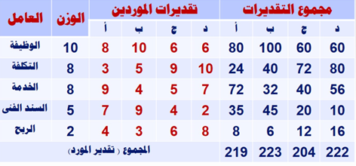
خامسا/تحديد السعر.
- أساس التسعير
في بعض الأحيان يستخدم مصطلح "السعر العادل" في وصف ما يجب دفعه في العنصر. وهو أقل سعر يمكن شراء العنصر به.
وأحد تعريفات السعر العادل هو السعر التنافسي,والذي يعطي البائع ربحاَ ويسمح للمشتري بالبيع في النهاية محققاَ ربحاَ أيضاَ.وحتى يستطيع البائعون البقاء في النشاط,يجب أن يقللوا التكاليف عن طريق تقليل الجودة والخدمة,ولكن يجب في النهاية أن يرضى كل من البائع والمشتري.
ولأننا نريد أن ندفع سعراَ عادلاَ,لذا من الجيد تطوير أساس معين لتحديد السعر العادل. ومن الطرق الواسعة الإستخدام لتحليل التكاليف هي تجزئتها إلى تكاليف ثابتة ومتغيرة.
التكاليف الثابتة: هي التكاليف التي لاتتغير بتغير حجم الإنتاج وتتعلق بتكلفة الأصول الثابتة, ومن أمثلتها: إهلاك المعدات والضرائب والتأمين والمصاريف الإدارية الإضافية.
التكاليف المتغيرة:هي تلك التكاليف التي تتغير بتغير الكمية المنتجة والمباعة مباشرة,ومن أمثلتها:العمالة المباشرة,والمواد المباشرة,وعمولات المبيعات.
وتوضح المعادلات التالية العلاقة بين التكاليف الثابتة والتكاليف المتغير.
التكاليف الكلية = التكاليف الثابتة + (التكاليف المتغيرة للوحدة) x (عدد الوحدات)
التكاليف المتوسطة للوحدة = $\frac{الكليةالتكاليف}{الوحداتعدد}$

نقطة التعادل.
هي النقطة التي يتعادل عندها إجمالي التكاليف مع إجمالي العائد,ويساوي الربح عندها صفر.وتحسب نقطة التعادل من العلاقة التالية:
إجمالي العائد – إجمالي التكاليف
(سعر الوحدة)x (عدد الوحدات) = التكاليف الثابتة + (التكاليف المتغيرة للوحدة)x(عدد الوحدات).
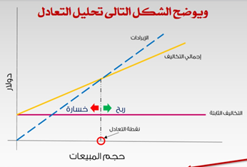
مثال لمشكلة 1:
يتطلب عمل أحد المكونات تكلفه ثابته قدرها 5,000 ريال وتكلفه متغيرة قدرها 6.50 ريال لكل وحدة. فما هو إجمالي التكلفة,ومتوسط التكلفة لإنتاج دفعه 1000 وحده؟
وإذا كان سعر البيع 15 ريال للوحدة الواحدة,فما هي نقطة التعادل؟
الحل :
التكاليف الكلية = 500 + (1000 ᵡ 6.5) = 11500 ريال.
التكاليف المتوسطة للوحدة = 11500 ÷ 1000 = 11.5 ريال للوحدة.
إجمالي العائد = إجمالي التكاليف
لحساب نقطة التعادل,نفرض أن عدد الواحدات المباعة = ⨯ وحيث أن
أذن ᵡ 15 = 5000 +6.5 ᵡ
ᵡ 8.5 = 5000
ᵡ = 588.25 وحدة تقريبا
تحدث نقطه التعادل عند إنتاج 588.25 وحده وبيعها.
- التفاوض على السعر.
يمكن التفاوض على الأسعار إذا كان لدى المشتري معرفه ومقدره على ذلك,فقد يكون لتاجر التجزئة الغير القليل من المقدرة على التفاوض,إلا أن المشتري الكبير يمكن أن يكون لديه الكثير من المقدرة على التفاوض,وأثناء التفاوض يحاول المشتري والبائع عمل تسويه لشروط الشراء لتحقيق المنفعة لكل الطرفين,ويعتبر أحد العوامل المهمة في التفاوض هو نوع المنتج,وتوجد اربعة أنواع:
- السلع التجارية:مثل:النحاس,والفحم,والدقيق,والمعادن,ويتحدد السعر عن طريق العرض والطلب في السوق.ويهتم التفاوض بالعقود على الأسعار المستقبلية.
- المنتجات النمطية:نظراَ لأن العناصر تكون نمطية,وهناك عدد كبير من الموردين,فتتحدد الأسعار على أساس الأسعار المعلنة في الكتالوجات, ولا يوجد مجال كبير للتفاوض بإسثناء المشتريات الكبيرة.
- العناصر التي لها قيمه صغره: مثل:توريدات الصيانة أ التنظيف,وتمثل مشتريات مثل هذه العناصر قيمة صغيره مما يجعل التفاوض على السعر عديم القيمة,وتتفاوض الشركات على عقد مع المورد الذي يمكنه توريد العديد من العناصر,وإعداد نظام أوامر بسيط يقلل من تكلفه الأوامر.
- العناصر التي تعد حسب الطلب:تشمل هذه الفئة العناصر التي تنتج طبقاَ للمواصفات.وهذه يمكن التفاوض عليها بصفة عامة.
سادسا/تأثير تخطيط المتطلبات من المواد على المشتريات.
يدرس هذا الجزاء تأثير تخطيط المتطلبات من المواد MRP على وظيفة المشتريات,والدور المتغير للمشتريات.
يمكن تقسيم المشتريات إلى نوعين من الأنشطة:
- الإستحواذ:ويشتمل على وظائف تحديد المواصفات وإختيار الموردين وتحديد السعر,والتفاوض.
- جدولة المورد ومتابعته:تهتم بطرح الأوامر للموردين,والعمل مع الموردين في جدوله التسليم ومتابعتهم.
وتتفق أهداف جدولة المورد مع أهداف مراقبة نشاط الإنتاج حول تنفيذ جدول الإنتاج الرئيسي,وخطه المتطلبات من المواد,وضمان الإستخدام الجيد للموارد,وتقليل مخزون مابين العمليات,والحفاظ على مستوى خدمه العميل المرغوب فيه.
- مفهوم المخطط /المشتري.
في النظام التقليدي,يطرح مخطط المتطلبات من المواد الأمر إما إلى مراقبة نشاط الإنتاج أو المشتريات.
ويصدر قسم المشتريات أوامر شراء بناء على خطه المتطلبات من المواد.وعندما تتغير الخطط يجب أن يبلغ مخطط الإنتاج قسم المشتريات بالتغيير,وهنا يبلغ قسم المشتريات المورد بذلك,ولتحسين فعالية نشاط المخطط/المشتري يدمج عمل المخطط وعمل المشتري في عمل واحد يؤديه فرد واحد,ويؤدي كلاَ من المخطط والمشتري أعمال تخطيط المواد للعناصر التي تقع تحت تحكمه.
ويكون المخطط/المشتري مسئولا عن:
تحديد المتطلبات من المواد – تطوير الجداول – إصدار أوامر الورشة – طرح المواد للموردين – تحديد أولويات التسليم – مراقبة الأوامر في المصنع وإلى الموردين – القيام بكل الأنشطة لمصاحبة لوظائف الشراء وتخطيط الإنتاج – الحفاظ على إتصال وثيق بأفراد المورد.
- شراء العقد:
عادة ينتج نظام تخطيط المتطلبات من المواد أوامر متكررة بكميات صغيرة,وفي بعض الأحيان من المستحيل إصدار أمر شراء جديد لكل متطلب إسبوعي,ويكون البديل هو الدخول في عقد طويل المدى مع المورد,وعادة يعطي للمورد نسخه من خطه المتطلبات من المواد حتى يكون ملماَ بالطلبات المستقبلية.
- إستجابة المورد ومعوليته:
نظراَ لأن متطلبات المواد عادة ما تتغير فيجب أن يكون الموردون قادرين على رد الفعل بسرعه للتغير,ويجب أن يكونوا مرنين بصورة كبيرة.ويضمن شراء العقد للموردين كميه معينه من الأعمال,ويلزمهم بتخصيص هذه الكمية من سعتهم للعميل,ويستجبون أكثر لإحتياجات العميل,وتكون ردود فعلهم سريعة للتغيرات بالجدول.
- العلاقة الوثيقة مع الموردين:
يعني شراء العقد والحاجة إلى لى مرونة المورد ومعوليته أن علاقة المشتري – المورد يجب أن تكون وثيقة وتعاونيه.ومن الضرورى وجود إتصالات في إتجاهين,وتعاون,وعمل فريق ممتاز.
- تبادل البيانات إلكترونيا:
يجعل تبادل البيانات إلكترونياَ من الممكن للعملاء والموردين في أن يتبادلوا معلومات العمليات الجارية مثل: أوامر الشراء والفواتير.والتبادل الإلكتروني للبيانات يلغى الأعمال الورقية المهلكة للوقت وتسهل الإتصالات بين المخطط المشتري والموردين.
- المخزون الذي يديره المورد:
في هذا المفوم يمتلك المورد المخزون حتى يسحبه العميل ليستخدمه ويدفع ثمن ما إستخدمه,ولا يحتاج العميل أن يصدر أوامر لهذا المخزون,نظراَ لمسئولية المورد عن الإحتفاظ بالعرض الكافي في التسهيل لإستخدام العميل.
- الإنترنت:
أصبحت تقنيه الإنترنت وسيط الإتصال الأكثر قبولاَ عن من أي شيء أخر,وتوجد ثلاثة أشكال للشبكات وهي:
- الإنرنت: وهي الأكثر إستخداما,وهي مفتوحة وعامة لكل الناس.
- الأنترانت: شبكة داخليه عادة ما تستخدم داخل حدود الشركة.ويمكن أن تمتد عبر العديد من مواقع التصنيع,أو حتى الدول.ويتقيد الإتصال بها على الناس العاملين في الشركة فقط.
- الإكسترانت:إنترانت تشترك فيها شركتان أو أكثر,وتنقل كل شركة مشتركة فيها بيانات معينة خارج الإنترانت الخاصة إلى الإكسترانت,لتتاح الشركات المشتركة في الإكسترانت فقط,(مثل توفير المعلومات إلى المورد).
سابعا/ بعض الأمور التنظيمية لإدارة سلسلة التوريد.
- تغير تركيز تكلفة الشركات تغيراَ هائلا,فعاده لا تبني القرارات على السعر المنتج فقط,بل تبني على إجمالي التكلفة والقيمة والجودة وتقديم الخدمة وأي سمه أخرى تضعها الشركة على إجمالي القيمة,ويمكن أن تشمل تكاليف النقل والتخزين.
- تغير إتخاذ القرار من "أنا أقول وأنت تعمل"أو التفاوض مع الموردين إلى"دعنا نتكلم عن أفضل طريقة لتناول الأمر,ونتخذ قراراَ مزدوج الفائدة.
- تغير المشاركة في المعلومات من إعطاء المعلومات عن الأمر ببساطه إلى منظور المشاركة في بعض المعلومات المهمة عن الأعمال نفسها.
- تناول نظم القياس لكل أوجه سلسله التوريد,وليس أداء المورد فقط.
- تزايد الأعمال الإلكترونية ويشمل هذا زيادة إستخدام الإنترنت.

الفصل الثامن
التنبؤ
أولا المقدمة:
يعتبر التنبؤ مقدمة للتخطيط. فقبل الخطط يجب عمل تقدير (تنبؤ) للظروف التي ستقابلها الشركة خلال فترة مستقبلية قادمة. ويكون التنبؤ حتميا في تطوير الخطط لتحقيق الطلب المستقبلي. وتؤثر الكثير من العوامل على الطلب على منتجات الشركة وخدماتها، ورغم أنه من غير الممكن تحديد تأثيرها على الطلب، إلا أنه من المفيد التعرف: على بعض العوامل الرئيسية التالية:
- الأعمال العامة، والظروف الاقتصادية.
- التنافسية.
- اتجاهات السوق مثل التغير في الطلب.
- خطط الشركة للإعلان، والترويج، والتسعير، وتغيرات المنتج.
ثانيا/ إدارة الطلب
تعتبر إدارة الطلب، وظيفة معالجة كل الطلبات على المنتجات، وإدارتها. ويحدث هذا في المدى القصير، والمتوسط، والطويل.
ففي المدى الطويل، يلزم معالجة طلب التخطيط الاستراتيجي للأعمال لأشياء مثل التسهيلات.
وفي المدى المتوسط، يكون الغرض من إدارة الطلب هو معالجة إجمالي الطلب لتخطيط الإنتاج.
وفي المدى القصير تلتزم إدارة الطلب على العناصر المرتبطة بجدولة الإنتاج الرئيسية.
وتشمل إدارة الطلب أربعة أنشطة رئيسية، وهي:
- التنبؤ.
- تشغيل الأمر.
- وعود بالتسليم.
- تنسيق التداخل بين تخطيط، ومراقبة التصنيع، والتسويق.
تشغيل الأمر Order Processing
يبدأ تشغيل الأمر عند استلام أمر العميل. ويمكن تسليم المنتج من مخزون السلع النهائية، أو يمكن أن ينتج، أو يتم تجميعه طبقا للطلب.
فإذا تم التبيع من المخزون، تصدر أوامر البيع التي تسمح بشحن السلع من المخزون. وإذا كان المنتج سينتج أو يتم تجميعه، فيجب أن يصدر قسم المبيعات أمر مبيعات يحدد فيه المنتج. وهنا ترسل نسخة من أمر المبيعات تحدد شروط، وظروف قبول الأمر الى العميل. وترسل نسخة أخرى الى المخطط الرئيسي للبدء في تخطيط عملية التصنيع.
ويجب أن يعرف المخطط الرئيسي ما يراد إنتاجه، وكم عدد الوحدات المطلوب إنتاجها، ومتى سيكون التسليم، ويجب أ، يكتب أمر المبيعات بلغة تجعل هذه المعلومات واضحة.
ثالثا/ التنبؤ بالطلب
- تعتمد التنبؤات على ما يراد عملة، ويجب أن تعد التنبؤات لكل من خطة الأعمال الاستراتيجية، وخطة الإنتاج، وجدولة الإنتاج الرئيسية.
- تهتم الخطة الاستراتيجية للأعمال بالأسواق الشاملة واتجاه الاقتصاد خلال السنتين الى العشر سنوات التالية. والغرض منها هو توفير الوقت لتخطيط الأشياء التي يحتاج تغييرها الى الوقت الطويل.
- بالنسبة للإنتاج، يجب أن توفر الخطة الاستراتيجية للأعمال وقتا كافيا لتخطيط الموارد. ويمكن أن تراجع التنبؤات، والتخطيط كل ربع سنة أو كل سنة.
- يهتم تخطيط الإنتاج، بنشاط التصنيع للسنة الى ثلاث سنوات التالية. وبالنسبة للتصنيع، يهتم هذا التنبؤ بالعناصر اللازمة لتخطيط الإنتاج مثل الميزانيات، وتخطيط العمالة. وتعد التنبؤات لعائلات المنتجات بدلا من العناصر النهائية المحددة.
- تهتم جدولة الإنتاج الرئيسية، بنشاط الإنتاج من الأن ولبضعة أشهر قادمة. وتعد التنبؤات للعناصر الفردية كما هي موجودة على جدول الإنتاج الرئيسي، ومستويات المخزون للعناصر الفردية.
رابعا/ خواص الطلب
أنماط الطلب
نمط الطلب هو الشكل العام للسلسلة الزمنية، ويوضح العلاقة بين الطلب والزمن، وعادة يتغير نمط الطلب الفعلي من وقت لأخر ويرجع هذا الى أربعة أسباب هي:
- الاتجاه: يمكن أن يكون الاتجاه ثابت لا يتغير، ويمكن أن يزداد ويقل من سنة الى آخري.
- الموسمية: هي التذبذب السنوي في الطلب طبقا للوقت في السنة، ويمكن أن ينتج هذا التذبذب من الطقس أو مواسم العطلات أو أحداث موسمية، ويمكن أن تحدث الموسمية سنويا أو أسبوعيا أو حتى يوميا. فمثلا يتغير الطلب على المطعم من ساعة لأخرى طوال النهار.
- التغير العشوائي: يحدث عندما تؤثر الكثير من العوامل على الطلب خلال فترات محددة، لذا يحدث بصورة عشوائية، ويمكن أن يكون التغير صغيرا، او يمكن أن يكون كبيرا.
- الدورة: تؤثر الزيادات والانخفاضات الشبيهة بالموجات في الاقتصاد على الطلب. ويعتبر التنبؤ بالدورات عملا اقتصاديا.
الطلب المستقر مقابل الطلب الديناميكي
تتغير أشكال أنماط الطلب لبعض المنتجات مع مرور الوقت بينما لا تتغير أنماط الطلب لمنتجات أخرى. وتسمى الأنماط التي تحتفظ بالشكل العام مستقرة. والتي لا تحتفظ بالشكل العام ديناميكية. والتنبؤ بالطلب يكون أسهل بالنسبة للطلب المستقر.
الطلب المعتمد مقابل الطلب المستقل
الطلب على المنتج أو الخدمة يكون مستقلا عندما لا يرتبط بالطلب على أي منتج آخر، أو أي خدمة أخرى. ويحدث الطلب المعتمد على المنتج، عندما يستخلص الطلب على العنصر من الطلب على عنصر ثاني. ولا حاجة الى التنبؤ بمتطلبات الطلب على عنصر ثاني. ولا حاجة الى التنبؤ بمتطلبات الطلب المعتمد وإنما تحسب للطلب على العنصر المستقل.
خامسا/ أساسيات التنبؤ
خواص التنبؤ
- عادة تكون التنبؤات خطأ: حيث تحاول التنبؤات أن تنظر في المستقبل المجهول، لذا فهي تتضمن خطأ بدرجة معينة، أي أن الأخطاء حتمية ويجب توقعها
- يجب أن تشمل التنبؤات تقديرا للخطأ: وعادة يعبر عنه بنسبة مئوية (موجبة، أو سالبة) من التنبؤ أو مدى بين قيمتين عليا ودنيا.
- تكون التنبؤات أكثر دقة لعائلات أو المجموعات المنتجات: ويعني هذا أن التنبؤات تكون أكثر دقة لمجموعات العناصر الكبيرة عن العناصر الفردية في المجموعة.
- تكون التنبؤات أكثر دقة للفترات الزمنية الأصغر: أي أنه من الأسهل للشركة أن تتنبأ بالطلب في المستقبل القريب عنة في المستقبل البعيد.
سادسا/جمع البيانات وأعدادها
قواعد جمع البيانات
- سجل البيانات بنفس المصطلحات اللازمة للتنبؤ، وهي مشكلة لتحديد الغرض من التنبؤ، وما الذي يتم التنبؤ به، وتوجد ثلاثة أبعاد لذلك:
- إذا كان الغرض هو التنبؤ بالطلب على الإنتاج، فيجب أن تكون البيانات المطلوبة هي البيانات المعتمدة على الطلب، وليس البيانات المعتمدة على الشحنات.
- يجب أن تكون فترة التنبؤ بالأسابيع أو الأشهر أو بالربع سنة، مثل فترة الجداول، حيث يجب أن يكون التنبؤ لنفس الفترة الزمنية الموجودة بالجدول.
- سجل الظروف المرتبطة بالبيانات، حيث يتأثر الطلب بأحداث خاصة، ويجب تسجيل هذه الأحداث مع بيانات الطلب.
- سجل الطلب المستقل لمجموعات العملاء المختلفة، حيث توزع الكثير من الشركات سلعها عبر قنوات توزيع مختلفة، ولكل منها خواص الطلب الخاصة بها.
سابعا/ أساليب التنبؤ
التصنيفات الرئيسية لأساليب التنبؤ
- أساليب كيفية:
- هي تنبؤات مبنية على الحكم، والبديهية، والآراء الملمة بالمعلومات.
- تستخدمها الإدارة العليا في التنبؤ باتجاهات الأعمال العامة، والطلب المحتمل لعائلات المنتجات خلال فترة زمنية طويلة.
- توجد عدة طرق للتنبؤ الكيفي مثل: طريقة دلفى، وطريقة رأي لجنة الخبراء.
- أساليب داخلية:
- تستخدم هذه الأساليب بيانات تاريخية في التنبؤ، وهي متوفرة بالشركة.
- تفترض هذه الأساليب أن ما حدث في الماضي سيحدث في المستقبل.
- الأساليب الخارجية:
- هي تنبؤات مبنية على محددات خارجية ترتبط بالطلب على منتجات الشركة. مثال (معدلات الميلاد، الدخل)
- تعتمد على نظرية: أن الطلب على مجموعة المنتج يرتبط بنشاط يقع في مجال أخر. مثال ذلك تتناسب مبيعات طوب البناء مع عقود بناء المنازل، كما تتناسب مبيعات إطارات السيارات مع استهلاك الوقود. حيث يعتبر استهلاك الوقود وبناء المنازل محددات اقتصادية. وهي التي تصف ظروفا اقتصادية تحدث خلال فترة زمنية معينة.
- التنبؤ الخارجي أكثر فائدة في التنبؤ بإجمالي الطلب على منتجات الشركة، أو الطلب على عائلات المنتجات. لذا فهي تستخدم في تخطيط الإنتاج والأعمال.
- مشكلة هذه الطرق تتلخص في إيجاد محدد يرتبط بالطلب، والذي يقود للطلب، أي يحدث قبل أن يحدث الطلب.
ثامنا/ بعض الأساليب الداخلية المهمة
- المتوسطات المتحركة moving Averages
- إحدى الطرق البسيطة للتنبؤ هي أخذ متوسط الطلب لآخر ثلاث أو ست فترات. واستخدام هذا الرقم كتنبؤ للفترة القادمة.
- تستخدم المتوسطات المتحركة بصورة أفضل في التنبؤ بالمنتجات التي لها طلب مستقر نسبيا، ولها اتجاه قليل، أو موسمية قليلة.
- تفيد في ترشيح الذبذبات العشوائية.
- أحد عيوب استخدام المتوسطات المتحركة هو (الحاجة الى الاحتفاظ بعدد من الفترات التاريخية للعنصر المراد التنبؤ به).
- يتطلب كما كبيرا من تخزين الحاسب، أو الموظفين الكتابيين وتكون الحسابات مرهقة.
مثال لمشكلة(1):
كان الطلب خلال الثلاثة أشهر ماضية كالتالي: 120،135،114 وحدة
والمطلوب
- استخدام المتوسط المتحرك لثلاثة أشهر لحساب التنبؤ للشهر الرابع؟
- إذا كان الطلب الفعلي في الشهر الرابع هو 129 وحدة، احسب التنبؤ للشهر الخامس؟
الإجابة:
- التنبؤ للشهر الرابع= $\frac{120+135+114}{3}$ $\frac{369}{3}$ = 123
- التنبؤ للشهر الخامس = $\frac{135+114+129}{3}$= $\frac{378}{3}$ = 126
(2)التهمهيد الأسي.
إحدى مميزاته هي أنه من الممكن إعطاء البيانات الجديدة أي وزن نريده.ويسمى الوزن الذي يعطى لآخر طلب فعلي (ثابت التمهيد) يومثل بحرف الفا (a), ودائما يعبر عنه بكسر عشري من 0 إلى 1.
تأخذ صيغة حساب التنبؤ الجديد الشكل التالي:
التنبؤ الجديد – }(𝒶) ⨯ الطلب الأخير{ +}(𝒶-1)⨯ (التنبؤ السابق){

ويوفر التمهيد الأسي طريقه لتجديد التنبؤ. ويعمل بشكل جيد عند التعامل مع العناصر المستقرة.ويعتبر مقنعاَ في التنبؤ للمدى القصير,وليس مقنعاَ عندما يكون الطلب منخفض.
0تاسعا/ الموسمية
للكثير من المنتجات نمط طلب موسمي أو دوري. مثل: الملابس الشتوية. والأقل وضوحا المنتجات التي يتغير الطلب عليها أثناء الوقت من اليوم أو الأسبوع مثل: استخدام الطاقة الكهربائية أثناء النوم.
- دليل الموسمية
تقاس درجة التغير الموسمي للمنتج باستخدام دليل الموسمية. ويكون هذا الدليل تقديرا لحجم الطلب خلال الموسم، سواء أكبر من أو أقل من متوسط الطلب على المنتج. وتأخذ الصيغة لحساب الدليل الموسمي الشكل التالي
دليل الموسمية = $\frac{الفترةطلبمتوسط}{الفتراتلجميعالطلبمتوسط}$
مثال لمشكلة (3):

السنة | الربـــــــــــــــــــح | المجموع
  1 | 2 | 3 | 4
1 |  | 401
  122 | 108 | 81 | 90
2 |  | 399
  130 | 100 | 73 | 96
3 |  | 400
  132 | 98 | 71 | 99
المتوسط |  | 400
  128 | 102 | 75 | 95

يبين الجدول السابق منتجاَ موسمياَ بناء على الطلب الربع سنوي,والطلب لآخر ثلاث سنوات.ويبلغ متوسط الطلب الربع سنوي لجميع الفترات هو 100 وحدة.ويكون متوسط الطلب هو متوسط الطلب التاريخي لكل الفترات؟والمطلوب حساب الأدلة الموسمية لكل ربع سنة,وماهو مجموع تلك الأدلة؟
الإجابة:
يمكن حساب الأدلة الموسمية الآن كما يلي:
الدليل الموسمي (الربع الأول) = $\frac{128}{100}$= 28.1
الدليل الموسمي (الربع الثاني) = $\frac{102}{100}$= 02.1
الدليل الموسمي (الربع الثالث) = $\frac{75}{100}$= 75.0
الدليل الموسمي (الربع الرابع) = $\frac{95}{100}$= 95.0
مجموع الأدلة الموسمية= 00.4
لاحظ أن إجمالي كل الأدلة الموسمية يساوي عدد الفترات. وتكون هذه طريقة جيدة للتأكد مما إذا كانت الحسابات صحيحة.
- التنبؤات الموسمية
تستخدم هذه المعادلة لتطوير الأدلة الموسمية في التنبؤ بالطلب الموسمي أيضا. فإذا كانت الشركة تتنبأ بمتوسط الطلب لكل الفترات يمكنها أن تستخدم الأدلة الموسمية في حساب التنبؤات الموسمية. وبإعادة كتابة المعادلة لتتناسب مع ذلك فإنها تأخذ الشكل التالي:
التنبؤ بالطلب الموسمي= دليل الموسمية × متوسط الطلب المتوقع الربع سنوي
مثال لمشكلة(4)
اعتماد على نفس بيانات المشكلة(3) السابقة، افترض أن الشركة تتنبأ بأن الطلب السنوي للسنة القادمة هو 420 وحدة. أحسب التنبؤ بالطلب الموسمي للمبيعات الربع سنوية؟
الإجابة:
- متوسط الطلب على جميع الفترات= $\frac{420}{4}$ = 105

- الطلب الموسمي= (دليل الموسمية) (متوسط الطلب الربع سنوي المتوقع)
الربع الأول= 28.1 × 105= 4.134 وحدة
الربع الثاني= 02.1× 105 = 1.107 وحدة
الربع الثالث = 75.0 ×105 = 75.78 وحدة
الربع الرابع= 95.0 × = 105 75.99 وحدة
إجمالي الطلب المتوقع= 420وحدة
- الطلب دون اعتبار للموسمية
لا تأخذ التنبؤات في الحسبان التغير العشوائي، وتعد لمتوسط الطلب. ويحسب الطلب الموسمي من المتوسط باستخدام الأدلة الموسمية، ومعادلة حساب الطلب دون الاعتماد على الموسمية كالتالي:

الطلب دون اعتبار للموسمية= $\frac{الفعليالموسميالطلب}{الموسميةدليل}$
مثال لمشكلة(5)
إذا كان الطلب لشهر يناير 5200وحدة لشركة تنتج مضارب التنس، وكان الطلب خلال شهر يونيو 000,24 وحدة. فإذا كانت الأدلة الموسمية لشهر يناير 5.0 ولشهر يونيو5.2
المطلوب: احسب طلب شهر يناير وطلب شهر يونيو غير المعتمد على الموسمية ثم حدد كيف تقارن الشهرين؟
الإجابة:
الطلب دون اعتبار الموسمية لشهر يناير= $\frac{5200}{0.5}$= 400.10 وحدة
الطلب دون اعتبار الموسمية لشهر يونيو= $\frac{24000}{2.5}$= 600.9 وحدة
يمكن الأن مقارنة طلب شهري يناير ويونيو فعلى أساس عدم الاعتماد على الموسمية يكون طلب شهر يناير أكبر من طلب شهر يونيو.
عاشرا/تتبع التنبؤ
- خطا التنبؤ:
هو الفرق بين الطلب الفعلي والطلب المتنبأ به، ويمكن أن يحدث الخطأ بإحدى طريقتين وهما
(التحيز – التغير العشوائي)

- التحيز
يكون التحيز خطأ عندما يكون الطلب الفعلي أكبر من أو أقل من التنبؤ بالطلب، وعند وجود هذا التحيز يجب تغيير التنبؤ لتحسين دقته.
ويكون الغرض من تتبع التنبؤ هو إيجاد المقدرة على ردة فعل لخطأ التنبؤ عن طريق تقليله وعند ملاحظة خطاء أو تحيز كبير غير مقبول يجب فحصه لتحديد سببه
- التغير العشوائي:
هي فترة معينة يختلف الطلب الفعلي عن متوسط الطلب، ويعتمد التغير على مستوى الطلب للمنتج، وهنا سيكون لبعض المنتجات طلب مستقر، ولن يكون بعضها الأخر مستقرا.

- متوسط الانحراف المطلق (MAD)
يجب أن يقاس خطاء التنبؤ قبل أن يمكن استخدامه في مراجعة التنبؤ أو المساعدة في التخطيط وتوجد عدة طرق لقياس الخطأ إلا أن الطريقة الأكثر استخداما هي متوسط الانحراف المطلق.
متوسط الانحراف المطلق، وتعني مطلق أي دون اهتمام بإشارات السالب والموجب ويشير الإنحراف الى الخطأ
ويحسب متوسط الإنحراف المطلق (MAD) ممن العلاقة التالية:
متوسط الإنحراف المطلق=$\frac{المطلقةالإنحرافاتمتوسط}{المشاهداتعدد}$

مثال لمشكلة (6):
إستخدام بيانات الجدول الجانبي لحساب متوسط الإنحراف المطلق؟
الإجابة:
متوسط الإنحراف المطلق –$\frac{24}{6}=\frac{5+6+2+4+3+4}{6}=4$

الشهر | التنبؤ | الفعلي | الإنحراف (الخطأ)
1 | 100 | 105 | 5
2 | 100 | 94 | -6
3 | 100 | 98 | -2
4 | 100 | 104 | 4
5 | 100 | 103 | 3
6 | 100 | 96 | -4
المجموع | 600 | 600 | 0

- التوزيع الطبيعي
يقيس متوسط الانحراف المطلق بين الطلب الفعلي والتنبؤ وعادة يكون الطلب الفعلي قريبا من التنبؤ لكن في بعض الأحيان لا يحدث هذا، ويكون لرسم عدة مرات تكرار الطلب الفعلي قيمه معينة لأنتاج منحنى يشبه الجرس يسمى هذا التوزيع التوزيع الطبيعي

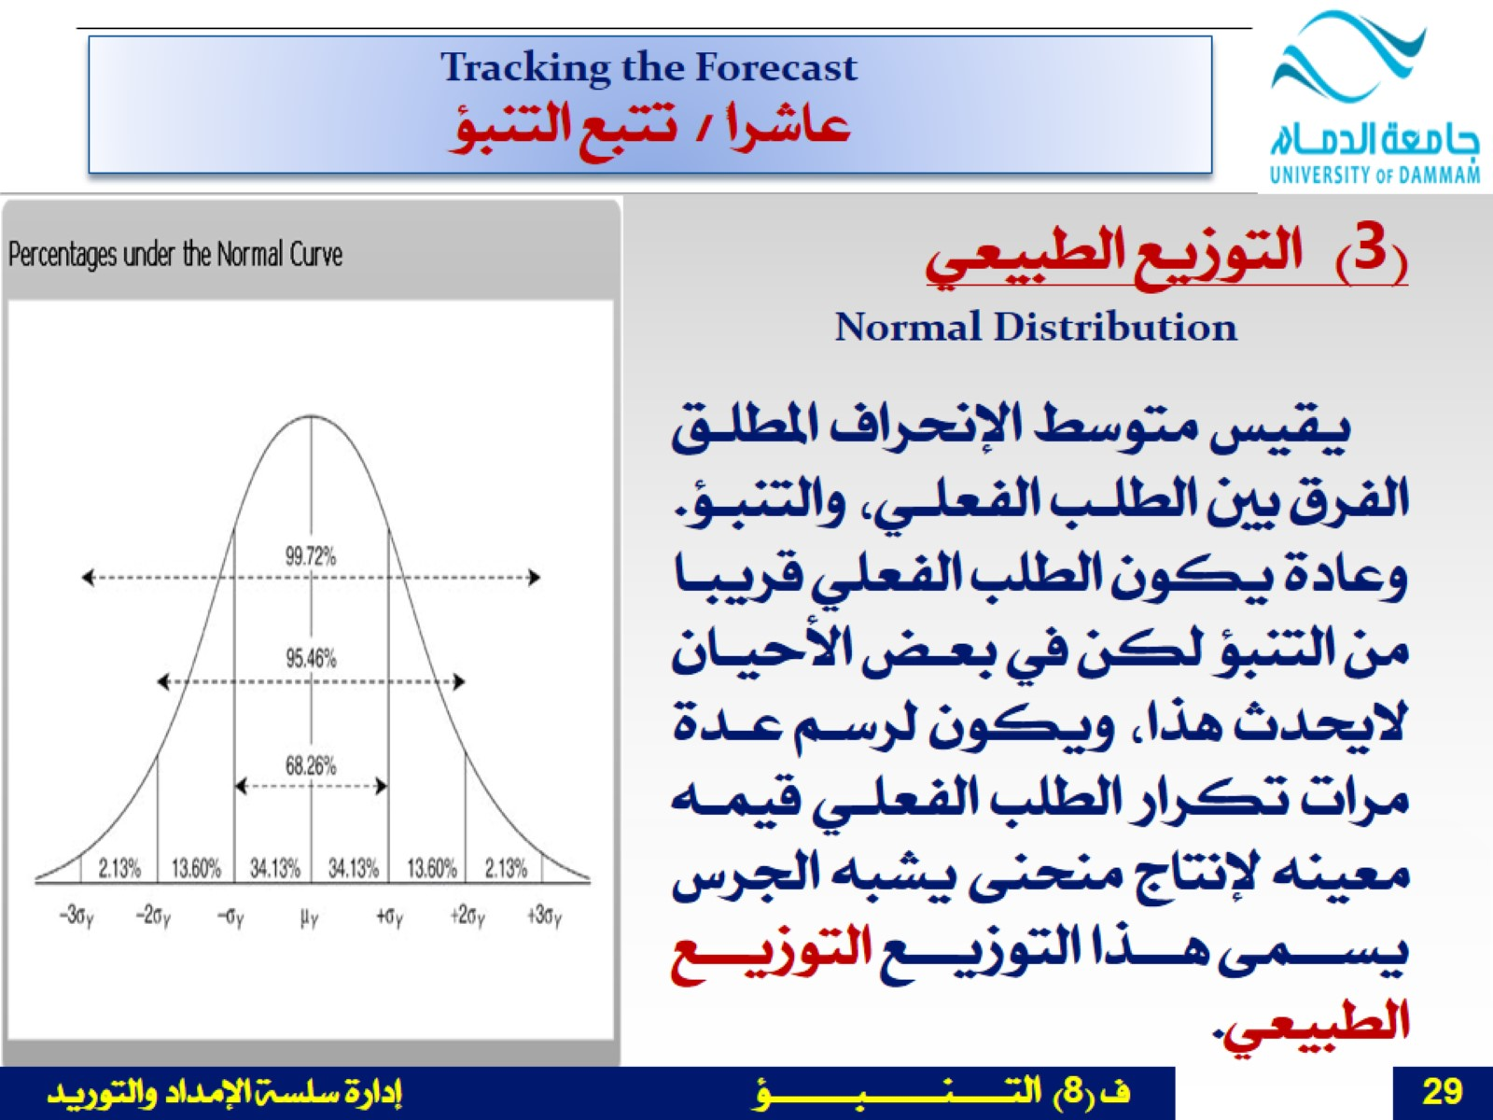

- نسبة وقت انتظار الإنتاج الى وقت انتظار الطلب:
يكون وقت انتظار الإنتاج هو وقت الانتظار المخصص للمنتج ويشمل وقت شراء المواد الخام حتى وصولها والتصنيع والتجميع والتسليم وفي بعض الأحيان تصميم المنتج.
ويكون وقت انتظار الطلب وقت انتظار العميل، وهو الوقت منذ أن يصدر العميل أمرة حتى يتم تسليم السلع. ويمكن أن يكون قصيرا جدا كما في بيئة الإنتاج للمنتج أو طويلا جدا كما في بيئة الهندسة للأمر.

الفصل التاسع
أساسيات المخزون
مقدمة.
المخزون: عباره عن مواد,وتوريدات تحتفظ بها المؤسسات,إما لبيعها,أو لتوفير مدخلات,أو توريدات لعملية الإنتاج.وتحتاج كل المؤسسات إلى المخزون,وعادة ما يكون المخزون جزاء مهما من إجمالي الأصول.
والمخزون مهم ماليا، لشركات التصنيع, ففي تقرير الموازنة يمثل من 20% إلى 60% من الأصول.ومع إستخدام المخزون يتحول إلى نقدية.
والنقدية تحسن التدفق النقدي,والعائد على الإستثمار.وهناك تكاليف الإحتفاظ بالمخزون,وتسبب في زيادة تكاليف التشغيل,وتقلل الأرباح.
والإدارة الجيدة للمخزون مهمة,هي المسئولية عن تخطيط المخزون,ويجب تناول المخزون على كل مستويات التخطيط,وبذلك يكون جزء من تخطيط الإنتاج, والجدولة الرئيسية للإنتاج.
ثانيا/ إدارة إجمالي المخزون.
تتعامل إدارة إجمالي المخزون مع المخزون طبقاَ لتصنيفه(مواد خام,ومخزون مابين العمليات,وسلع نهائية).وتهتم إدارة إجمالي المخزون بتكاليف,ومنافع الإحتفاظ بالتصنيفات المختلفة للمخزون.
وتشمل إدارة إجمالي المخزون مايلي:
- التدفق, وأنواع المخزون اللازمة.
- أنماط العرض,والطلب.
- الوظائف التي يؤديها المخزون.
- التكاليف المصاحبة للمخزون.
ثالثا/إدارة عنصر المخزون.
لا يدار المخزون على المستوى الإجمالي فقط,وإنما على مستوى العنصر أيضا.ويجب أن يتم إغداد قواعد قرارات خاصة بعناصر المخزون حتى يمكن للعاملين المسئولين عن إدارة المخزون أن يؤدوا عملهم بكفاءة.
وتشمل هذه القواعد مايلي:
- ماهي عناصر المخزون الفردية الأكثر أهمية.
- كيف تراقب العناصر الفردية.
- كم يطلب في المرة الواحدة.
بعض العوامل المؤثرة على قرارات إدارة المخزون:
أنواع المخزون بناء على تدفق المواد.
أنماط العرض,والطلب.
الوظائف التي يؤديها المخزون.
أهداف إدارة المخزون.
تكاليف المخزون.
ويتم إستعراض تلك العناصر في الأجزاء من رابعاَ وحتى ثامناَ في الجزء التالي.
رابعا/المخزون, وتدفق المواد.
توجد عدة طرق لتصنيف المخزون حسب تدفق المواد، وهي:
المواد الخام: هي عناصر مشتراه ولتم تدخل عملية الإنتاج, وتشمل المواد المشتراة,وأجزاء المكونات,والتجميعات الفرعية.
مخزون مابين عمليات: مواد خام دخلت عملية التصنيع,ويجرى العمل عليها,أو تنتظر أن يجرى العمل عليها.
السلع النهائية: المنتجات النهائية لعملية الإنتاج,والتي تكون معدة للبيع كعناصر كاملة.ويمكن الإحتفاظ بها كمخزون.
مخزون التوزيع:سلع نهائية موجودة في نظام التوزيع.
توريدات الصيانة,والإصلاح,والتشغيل:عناصر تستخدم في الإنتاج,ولا تصبح جزء من المنتج.على سبيل المثال تشمل العدد اليدوية,وقطع الغيار,وزيوت التشحيم.
خامسا/ أنماط العرض والطلب.
إذا أتفق العرض مع الطلب ستصبح الحاجة بسيطة للمخزون.ويمكن أن يتم إنتاج السلع بنفس معدل الطلب,ولا يبنى أي مخزون. وكي تتواجد هذه الحالة يجب أن يتم التنبؤ بالطلب.
وبإستخدام هذه النظام تتم تغذية المواد الخام للإنتاج طبقا,للحاجة ويكون تدفق العمل من محطة لأخرى متوازناَ بحيث يلزم القليل فقط من مخزون بين العمليات,ويتم تسليم السلع للعميل بالمعدل الذي يحتاجه به.
ولا يكون الطلب على معظم المنتجات كافياَ بدرجة كافية.كما لا يكون ثابتاَ بدرجة كافية لضمان إعداد نظام تدفق الخط,وعادة ما تكون هذه المنتجات في دفعات.
سادسا/وظائف المخزون.
يمكن تصنيف المخزون حسب الوظيفة التي يؤديها:
مخزون التوقع:حيث يبني توقعا للطلب المستقبلي.أي إنتاج للمستقبل.
مخزون التذبذب: (مخزون الأمان) يحتفظ به لتغطية التذبذبات العشوائية غير المتنبأ بها في العرض، والطلب.
مخزون حجم الدفعة: وهو ينتج بالعناصر التي تشترى أو تصنع بكميات أكبر من الحاجة الفورية لها، ويمون للاستفادة من ميزة خصومات الكميات، وتقليل تكاليف الشحن والتكاليف الكتابية.
مخزون النقل: وهو يوجد بسبب الوقت اللازم لنقل السلع من موقع لأخر. ويسمى في بعض الأحيان مخزون خط الأنابيب أو مخزون الحركة.
وتكون متوسط كمية المخزون في النقل:
I=$\frac{TA}{365}$
حيث=Iمتوسط المخزون وT=وقت النقل، A=الطلب السنوي
مخزون الحاجز: يتم تداول بعض المنتجات، مثل المعادن والسلع التجارية، وتتذبب أسعار هذه المنتجات طبقا للعرض والطلب.

مثال لمشكلة(1):
يتم تسليم السلع من المورد للنقل في عدد 10 أيام. إذا كان الطلب السنوي 5200وحدة فما هو متوسط المخزون السنوي في النقل؟
الإجابة:
I=$\frac{TA}{365}$
I=$\frac{10×5200}{365}$
5.142 وحدة
ويمكن حل المشكلة بنفس الطريقة باستخدام الريالات بدلا من الوحدات.
سابعا: أهداف إدارة المخزون
أهداف الشركة التي ترغب في تحقيق الربح من المخزون:
(تعظيم خدمة العميل وعمليات منخفضة التكاليف وأقل استثمار مخزون)
- خدمة العميل:
هي مقدرة الشركة على تحقيق احتياجات العملاء وفي إدارة المخزون يستخدم المصطلح لوصف مدى إتاحة العناصر عند الحاجة لها. وهو بذلك يعتبر مقياسا لفاعلية إدارة المخزون.
وتوجد العديد من الطرق لقياس خدمة العميل، لكم لا يوجد مقياس واحد أفضل ويساعد المخزون على تعظيم خدمة العميل عن طريق الحماية ضد عدم التأكد ومن الضروري الاحتفاظ بمخزون زائد للحماية ضد عدم التأكد ويسمى في هذه الحالة مخزون الأمان
- كفاءة التشغيل:
يساعد المخزون في جعل عملية التصنيع أكثر إنتاجية بأربع طرق:
- يسمح المخزون للعمليات التي لها معدلات إنتاج مختلفة بالعمل بشكل مستقل وبصورة اقتصادية أكثر
- لتخطيط الإنتاج للمنتجات الموسمية تستخدم استراتيجيات مختلفة مثل: تسوية الإنتاج وبناء المخزون المتوقع للبيع في فترات الذروة وينتج عن هذا ما يلي:
- تكاليف وقت إضافي أقل.
- تكاليف تعيين، واستغناء أقل.
- تكاليف تدريب أقل.
- تكاليف تعاقد من الباطن أقل.
- سعة لازمة أقل.
- يسمح مخزون التصنيع بتشغيل دورات إنتاج أطول، وهذا ينتج عنة ما يلي:
- تكلفة إعداد أقل لكل عنصر. حيث تعتمد تكلفة إنتاج الدفعة على تكاليف الإعداد وتكاليف التشغيل وتكون تكاليف الإعداد ثابته الا إن تكاليف التشغيل تتغير مع تغير العدد المنتج.
- زيادة في سعة الإنتاج بسبب استخدام موارد الإنتاج جزء كبير من الوقت في التشغيل على عكس الإعداد.
- يسمح مخزون التصنيع بالشراء بكميات كبيرة. مما ينتج عنه تكاليف أقل لكل وحدة. إلا إن كل هذا له سعر. وتكون هنا المشكلة هي موازنة استثمار المخزون مع العديد من العوامل.
وتصبح المشكلة موازنة استثمار المخزون مع ما يلي:
- خدمة العميل: كلما أنخفض المخزون كلما ازداد العجز(النفاذ) وأنخفض مستوى خدمة العميل، والعكس بالعكس.
- التكاليف المصاحبة للتغيرات في مستوى الإنتاج ستكون تكاليف سعة المعدات زائدة، والوقت الإضافي والتدريب والاستغناء أعلى إذا تذبذب الإنتاج مع الطلب
- تكلفة إصدار الأوامر: يمكن تحقيق المخزون المنخفض عن طريق إصدار أوامر بطلب كميات أصغر من المعتاد، إلا أنه ينتج عن ذلك تكاليف أوامر سنوية أعلى.
- تكاليف النقل: تكلف السلع التي تنقل بكميات صغيرة أكثر للوحدة الواحدة عن تلك التي تنقل بكميات كبيرة. فإذا تم الاحتفاظ بالمخزون نجد أن منفعة تزداد عن تكاليف الاحتفاظ بالمخزون
ثامنا: تكاليف المخزون
- تكاليف قرارات إدارة المخزون
- تكلفة العنصر: هو السعر المدفوع في شراء العنصر والذي يتكون من تكلفة العنصر وأي تكاليف مباشرة أخرى تصاحب الحصول على العنصر وإحضاره للمصنع.
- تكاليف الحفظ أو الحمل: وتشمل كل المصاريف التي تواجهها الشركة بسبب حجم المخزون المحتفظ به. فمع زيادة المخزون تزداد هذه التكاليف. ويمكن تجزئتها الى ثلاث فئات:
- تكاليف رأسمالية: لا تتاح الأموال المستثمرة في المخزون لأي استخدامات أخرى.
- تكاليف التخزين: هي تكاليف المخزون، والعمال، والمعدات.
- تكاليف المخاطرة: مخاطرة حفظ المخزون مثل: التقادم، التلف الاختلاس، الفساد.
مثال مشكلة(1)
تحتفظ شركة بمخزون متوسط تبلغ قيمته السنوية 2000000 ريال، فإذا قدرت تكلفة رأس الما بأنها 10%، وتكلفة التخزين 7%، وتكاليف المخاطرة بأنها 6%، فكم تبلغ تكلفة احتفاظها بالمخزون في السنة؟
الإجابة:
التكلفة الكلية للاحتفاظ بالمخزون= 23%=6%+7%+10%
التكلفة السنوية للاحتفاظ بالمخزون= 460000=0.23× 2000000ريال
- تكاليف الأوامر:
هي تلك التكاليف التي تصاحب إصدار أمر، أما الى المصنع أو الى المورد. ولا تعتمد تكلفة إصدار الأمر على كمية الطلبية، فسواء كانت الكمية المطلوبة 10 أو 100 تظل تكلفة الأمر كما هي. إلا أن تكلفة الأوامر السنوية تعتمد على عدد الأوامر التي تصدر في السنة.
وتشمل تكاليف الأمر في المصنع، على:
- تكاليف مراقبة الإنتاج: وتعتمد على عدد الأوامر الصادرة، وليس الكمية التي تشملها تلك الأوامر. فكلما قلت الأوامر قلت التكلفة.
- تكاليف الإعداد والتفكيك: مع كل أمر يجب أن تعد مراكز العمل لتشغيل الأمر، وتفكيك الإعداد في نهاية التشغيل، ولا تعتمد هذه التكاليف على الكمية التي يشملها الأمر، وأنما عدد الأوامر التي تصدر في السنة.
- تكلفة السعة المفقودة: مع كل مرة يصدر فيها أمر، يكون الوقت اللازم للإعداد مفقودا كوقف مخرجات منتجة. ويمثل هذا سعة مفقودة، ويرتبط بعدد الأوامر الصادرة.
- تكلفة أمر الشراء: في كل مرة إصدار أمر شراء تصاحبه تكلفة. وتشمل هذه التكاليف الإعداد والمتابعة والتعجيل والاستلام ودفع الفاتورة. وتعتمد تكلفة الأوامر السنوية على عدد الأوامر في السنة ويمكن تقليلها عن طريق طلب كميات أكبر في الأمر الواحد.
- تكاليف النفاذ أو العجز: إذا زاد الطلب أثناء وقت الانتظار عن التنبؤ نتوقع عجزا أو نفاذا، ويكون العجز مكلفا نسبيا بسبب الأوامر الخلفية وفقدان المبيعات والعملاء ويمكن تقليل العجز عن طريق المخزون إضافي.
- تكاليف السعة المصاحبة: عند تغيير مستويات المخرجات، يمكن أن توجد تكاليف للوقت الإضافي، والتعيين، والتدريب،
والمناوبات الإضافية، و الإستغناءات. ويجب تجنب التكاليف المصاحبة للعسة عن طريق تسويه الإنتاج أي إنتاج العناصر في الركود لبيعها وقت الذروة.

مثال لمشكلة (3): بمعرفة التكاليف السنوية التالية، احسب متوسط تكلفة إصدار أمر واحد؟
- مرتبات رقابة الإنتاج= 60000ريال.
- مصاريف التوريد والتشغيل لقسم رقابة الإنتاج= 15000ريال.
- تكلفة تجهيز مركز العمل لإعداد أمر إنتاجي واحد= 120ريال
- الأوامر المخصصة كل سنة = 2000أمر.
الإجابة:
التكلفة المتوسطة = $\frac{الثابتةالتكاليف}{الأوامرعدد}$+ التكلفة المتغيرة
التكلفة المتوسطة= $\frac{60000+15000}{2000}$+120= 5.157 ريال
تاسعا: التقارير المالية والمخزون
التقريران الماليان الرئيسيان، هما تقرير الموازنة وتقرير الدخل، ويبين تقرير الموازنة: الأصول والخصوم وحقوق الملكية الملاك بينما يبين تقرير الدخل: العائد المتحقق ومصاريف تحقيق هذا العائد.
- تقرير الموازنة:
- الأصول: هي شيء معين له قيمة ومن المتوقع أن يفيد في الأعمال المستقبلية وقد يكون شيء ملموسا كالنقود والمخزون والألات والمباني أو قد يكون غير ملموس مثل: حسابات المدينين أو براءات الاختراع.
- الخصوم: هي التزامات أو مبالغ تدين بها الشركة ومن أمثلتها حسابات الدائنين والأجور المدفوعة والدين طويل المدى.
- حقوق الملكية: وهي الفرق بين الأصول والخصوم. وتمثل دفع كل الخصوم ما يترك لملاك الأعمال وهي تنتج إما من الاستثمارات أو من الأرباح.
معادلة المحاسبة:
Assets= Liabilities + Owners Equity
معادلة المحاسبة، هي العلاقة بين الأصول والخصوم وحق الملاك. وهذه المعادلة أساسية وبمعرفة إثنين من القيم يمكن إيجاد القيمة الثالثة.
مثال مشكلة (5)
- إذا كانت الحقوق الملكية 1000ريال والخصوم 800ريال. فما مقدار الأصول؟
- إذا كانت الأصول 1000ريال، والخصوم600ريال. فما مقدار الحقوق الملكية؟
الإجابة:
- الأصول = الخصوم + حق الملاك
الأصول = 1800=1000+800ريال
- حقوق الملاك = الأصول – الخصوم
حق الملاك = 400=600 -1000=ريال
تقرير الموازنة:
عادة يبين تقرير الموازنة الأصول في الناحية اليمنى والخصوم وحق الملكية في الناحية اليسرى.
ويكون رأس المال عبارة عن الأموال التي يستثمرها الملاك في الشركة.
وتزداد المكاسب المحتفظ بها، من العائدات التي تحققها الشركة، بينما تقل من المصاريف التي تنفقها.
- تقرير الدخل
الدخل (الربح): هو الغرض من العمل ولهذا تقسم الى سلسلة حسابات تسمى حسابات العائد والتي تبين سبب زيادة ونقصان حقوق الملكية.
الدخل (الربح)= العوائد – المصاريف
ويأتي العائد من بيع السلع والخدمات أحيانا من خلال الدفع الفوري في صورة سيولة نقدية، وأحيانا من خلال الدفع اللاحق فيسمى حسابا مدينا.
وتعتبر المصاريف: عبارة عن تكاليف عملية تحقيق العائد وعادة تصنف في تكلفة السلع المباعة ومصاريف إدارية وعامة.
أما تكلفة السلع المباعة: فهي تكاليف إنتاج المنتج وتشمل العمالة المباشرة والمواد المباشرة والمصاريف الإضافية للمصنع.
المصاريف الإدارية والعامة: هي كل تكاليف التشغيل الأخرى ومنها: تكاليف الأعلان والتأمين والضرائب والأجور.
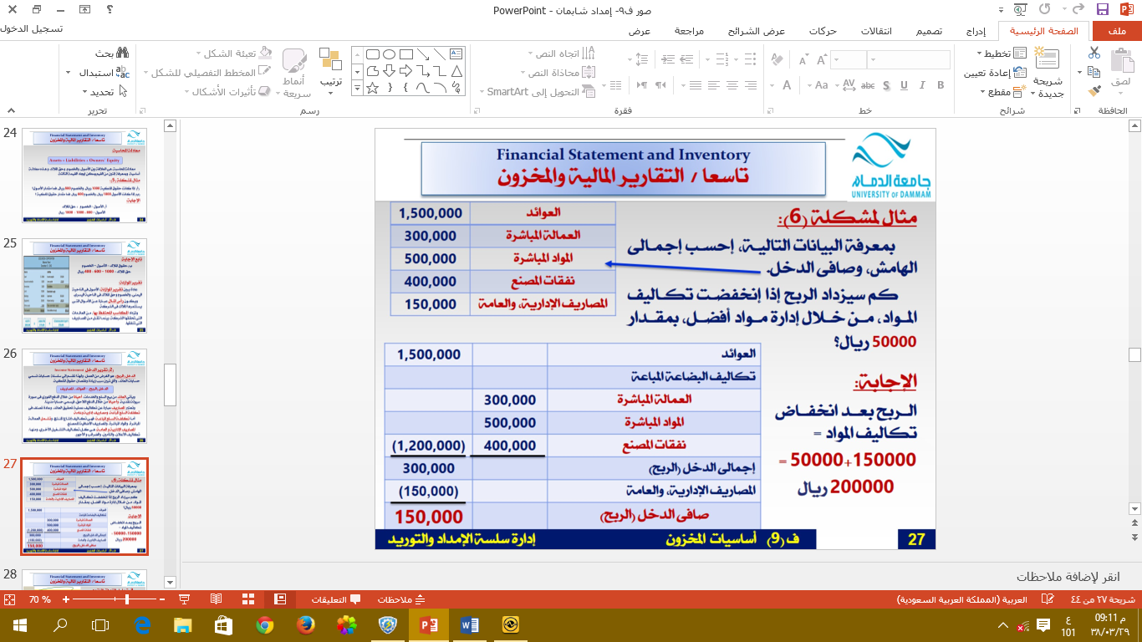
- تحليل التدفق النقدي:
عند شراء المخزون كمواد خام، يتم تسجله كأصل وعندما يدخل الإنتاج يسجل كمخزون بين العمليات ومع إجراء التشغيل عليه تزداد قيمته بمقدار العمالة المباشرة التي تنفق عليه، والمصاريف الإضافية التي تساهم في تشغيله وعندما تصبح السلع معدة للبيع فلا تتحول الى عائد حتى تباع وتستعاد المصاريف التي إنفقت علية في الإنتاج.
- مقاييس أداء المخزون المالية:
يعتبر المخزون أصل، ويمثل نقود تكون مربوطة ولايمكن استخدامها في أغراض أخرى لذا نحتاج للاحتفاظ بأقل مخزون ممكن لذا نحتاج مقياس لمستوى المخزون والمقياسان المرتبطان بالمبيعات هما معدل دوران المخزون وعدد أيام العرض.
- دوران المخزون
لا تحتفظ جهة التصنيع بالمخزون ولا يعتبر هذا عمليا نظرا للحاجة للمخزون في دعم التصنيع. والمقياس المريح لمدى فعالية استخدام المخزون هو معدل دوران المخزون والذي يحسب من العلاقة التالية:
معدل دوران المخزون= $\frac{المباعةللبضاعةالسنويةالتكاليف}{المخزونقيمةمتوسط}$
مثال مشكلة(7)
- احسب معدل دوران المخزون إذا كانت تكلفة السلع السنوية 24 مليون ريال في السنة ومتوسط قيمة المخزون 6مليون ريال؟
- إذا زاد دوران المخزون الى 12 مرة في السنة، كم يبلغ الانخفاض في المخزون؟
- إذا كانت تكلفة الاحتفاظ بالمخزون 25% من متوسط المخزون كم سيكون التوفير؟
الإجابة:
- معدل دوران المخزون= $\frac{المباعةللبضاعةالسنويةالتكاليف}{المخزونقيمةمتوسط}$
معدل دوران المخزون= $\frac{24000000}{6000000}$= 4 مرات
- متوسط قيمة المخزون= $\frac{المباعةللبضاعةالسنويةالتكاليف}{المخزوندورانمعدل}$
متوسط قيمة المخزون = $\frac{24000000}{12}$= 2000000
تابع مثال ((7
- التخفيض في المخزون= 2000000 - 6000000=4000000ريال
التخفيض في المخزون= 4000000
الوفر 25×4000000.0= 1000000

ب-أيام العرض (التوريد)
تكون أيام العرض مقياسا لعدد الأيام المكافئ للمخزون تحت اليد بناء على الاستخدام وتأخذ معادلة حساب أيام العرض الشكل التالي:
أيام العرض(التوريد)= $\frac{اليدتحتالمخزون}{اليوميالاستخداممعدل}$
مثال مشكلة(8)
لدى احدى الشركات 9000وحدة تحت اليد واستخدام سنوي 48000وحدة ويوجد في السنه240 يوم عمل فكم يكون عدد أيام العرض؟
الإجابة:
متوسط الوفر اليومي = $\frac{48000}{240}$= 200 وحدة
أيام العرض التوريد= $\frac{اليدتحتالمخزون}{اليوميالاستخداممعدل}$= $\frac{9000}{200}$= 45يوم
طرق تقويم المخزون:
هناك أربع طرق هامة لتقويم التخزين وهي كالتالي:
- القادم اولا يخرج أولا: تفترض هذه الطريقة أن العنصر الاقدم (الأول) في المخزون يباع أولا ولا تعكس هذه الطريقة الاسعار الحالية.
- القادم أخيرا يخرج أولا: تفترض هذه الطريقة أن العنصر الاحدث (الأخير) هو الذي يباع أولا وفي حال زيادة الأسعار يكون الاحلال عند السعر الحالي.
- متوسط التكلفة: تفترض هذه الطريقة متوسطا لكل الأسعار المدفوعة في العنصر. ومشكاتها في تغير الأسعار (الزيادة والانخفاض) فالتكلفة المستخدمة لا ترتبط بالتكلفة الفعلية.
- التكلفة النمطية: تستخدم هذه الطريقة تكلفة تحدد قبل أن يبدا الإنتاج وتشمل التكلفة المواد المباشرة، والعمالة المباشرة والمصاريف الإضافية.
عاشرا: مراقبة المخزون ( أ ، ب، ج)
المراقبة المبنية على تصنيف (أ ، ب، ج):
باستخدام طريقة ( أ ، ب ، ج ) توجد قاعدتان عامتان تتبعان:
- احتفاظ بالكثير من العناصر منخفضة القيمة وتمثل عناصر (C) حوالي 50% من العناصر الا انها تمثل حوالي 5% فقط من أجمالي قيمة المخزون وتكون عناصر (C) مهمة اذا حدث عجز في عنصر منها فقط فيجب أن توجد تحت اليد دائما مثال ذلك: أطلب احتياجات السنه مرة واحدة واحتفظ بالكثير من مخزون الأمان.
- تقليل مخزون العناصر مرتفعة القيمة وتمثل عناصر (ِA) حوالي 20%من العناصر الا انها تمثل حوالي 80% من القيمة وهي في غاية الأهمية وتستحق المراقبة الأكثر أحكاما والمراجعة المتكررة.
ويمكن أن تأخذ المراقبات المختلفة مع الأصناف المختلفة الشكل التالي:
- تحصيل عناصر (A) على اعلى أولوية: وتشمل المراقبة المحكمة سجلات كاملة دقيقه ومراجعة منتظمة متكررة ومراجعة لتنبؤات الطلب ومتابعة وتشهيل لتقليل وقت الانتظار.
- تحصيل عناصر (B) على أولوية متوسطة ومراقبات معتادة وسجلات جيدة وانتباه منتظم وتشغيل معتاد.
- تحصيل عناصر (C) على اقل أولوية أبسط المراقبات الممكنة والتأكد من وجود كميات كثيرة جدا منها تكون في المخزون وسجلات بسيطة أو بدونها مع ضرورة طلب كميات كبيرة منها والاحتفاظ بمخزون امان.

ملخص الفصل
توجد فوائد، وتكاليف من وجود المخزون وتكون المشكلة عبارة عن توازن تكلفة حفظ المخزون مع ما يلي:
- خدمة العميل: كلما انخفض مستوى المخزون كلما ازداد ترجيح العجز أو النفاذ والتكلفة المحتملة للأوامر الخلفية وفقدان المبيعات وخسارة العملاء وكلما زاد مستوى المخزون زاد مستوى خدمة العملاء
- كفاءة التشغيل: يفصل المخزون العمليات عن بعضها ويسمح للتصنيع بالعمل بكفاءة أكبر ويسمح بتسوية الإنتاج وتجنب تكاليف تغيير مستويات الإنتاج ويسمح حفظ المخزون بدورات انتاج أطول وتقليل عدد حالات الاعداد ويسمح المخزون للإدارة بشراء كميات أكبر ويعطي نظام تصنيف ( أ ، ب ، ج ) للمخزون أولوية للعناصر الفردية حتى يمكن مراقبة المخزون والتكاليف بصورة افضل.
- تكلفة إصدار الأوامر: يمكن أن يقل المخزون عن طريق طلب التقليل في كل مرة إصدار الامر الا أن هذا يتسبب في زيادة تكلفة الأوامر السنوية.
- تكاليف النقل والمناولة: كلما ازداد نقل السلع وقلت الكمية المنقولة كلما ازدادت تكاليف النقل ومناولة المواد
وتتأثر أدارة المخزون بعدد من العوامل منها:
تصنيف المخزون: من حيث أذا كان المخزون مواد خام او ما بين العمليات او سلع نهائية
الوظائف التي يخدمها المخزون: مخزون التوقيع أو التذبذب أو حجم الدفعة أو النقل.
أنماط العرض والطلب
التكاليف المصاحبة لحفظ أو عدم حفظ المخزون
بالإضافة الى إدارة المخزون على المستوى الإجمالي يجب أن يدار المخزون على مستوى العنصر أيضا وتحتاج الإدارة ان تحدد قواعد قرار خاصه بعناصر المخزون حتى يستطيع افراد المخزون لأن يؤدوا عملهم بكفاءة.

مراجعة عملي الإمداد (المسائل الحسابية).
الفصل الثاني والثالث:
سادسا/ إعداد خطة الإنتاج.
(4) خطة إنتاج المستوى
فيما يلي إجراء عام لتطوير خطة إنتاج المستوى:
- جمع إجمالي التنبؤ بالطلب لأفق التخطيط.
إجمالي الإنتاج = اجمالي التنبؤ + الأوامر الخلفية + مخزون أخر المدة – مخزون أول المدة

- تحديد مخزون البداية ، ومخزون النهاية المرغوب فيه.
- حساب إجمالي الإنتاج كما يلي:

- حساب الإنتاج اللازم لكل فترة عن طريق قسمة إجمالي الإنتاج على عدد الفترات .
- حساب مخزون النهاية لكل فترة .
مثال المشكلة : (2)
تنتج شركة فطائر الأسماك كعكات الأسماك الطازجة ، وتريد أن تطور خطة إنتاج لها . ويبلغ مخزون البداية المتوقع 100 علبة وترغب في أن تقلله إلى 80 علبة مع نهاية فترة التخطيط.ويكون عدد أيام العمل متساوي في كل فترة . ولا توجد أوامر خلفية . ويأخذ الطلب المتوقع على الكعكات الشكل التالي :
الفترة | 1 | 2 | 3 | 4 | 5 | الإجمالي
التنبؤ | 110 | 120 | 130 | 120 | 120 | 600

- كم علبة يجب أن تنتجها كل فترة ؟
- سيكون مخزون النهاية لكل فترة ؟
- إذا بلغت تكلفة الإحتفاظ بالمخزون 5 دولارات لكل علبة في الفترة الواحدة ، فبناء على مخزون النهاية كم تبلغ إجمالي تكلفة المخزون ؟
إجالي الإنتاج = إجمالي التنبؤ + الأوامر الخلفية + مخزون أخر المدة – مخزون أول المدة

الإجابة:
- الإنتاج المطلوب = 600+ 80 –100 = 580علبة
إنتاج كل فترة = $\frac{580}{5}$ = 116علبة
مخزون أخر المدة = مخزون أول المدة +الإنتاج – الطلب
(ب)
مخزون أخر المدة بعد أول فترة = 100 + 116 –110 = 106 علبة
وبالمثل يحسب مخزون كل فترة كما هو موضح بالجدول التالي ، ويصبح مخزون نهاية الفترة الأولى هو مخزون بداية الفترة التالية :
مخزون أخر المدة للفترة الثانية = 106+ 116 –120= 102 علبة
(ج) تبلغ إجمالي تكلفة الإحتفاظ بالمخزون مايلي :
(106+ 102 + 88+ 84 +80) ( 5دولار) = 2300 دولار
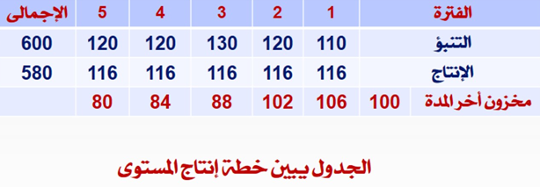
مثال لمشكلة : (4)
إذا كانت فاتورة الموارد Resource Bill لإحدى الشركات كالتالي :
المنتج | الخشب | ساعات العمالة
المناضد | 20 | 1.31
المقاعد | 10 | 0.85
المقاعد بدون ظهر | 5 | 0.55

فإذا خططت الشركة لإنتاج 500 منضدة ، و 300 مقعد، و1500 مقعد دون ظهر ، في فترة معينة . والمطلوب حساب :
- كمية الخشب المسخدمة في الإنتاج ؟
- كمية ساعات العمالة المستخدمة في الإنتاج ؟
الحل :
- كمية الخشب المسخدمة في الإنتاج ؟
المناضد = 500 ₓ 20 = 10000 لوح خشب
المقاعد = 300 ₓ 10 = 3000 لوح خشب
مقاعد دون ظهر = 1500 ₓ5 = 7500 لوح خشب
إجمالي الخشب المطلوب للإنتاج = 20500 لوح خشب
- كمية ساعات العمالة المستخدمة في الإنتاج ؟
المناضد = 500 ₓ 1.31= 655 ساعات عمالة
المقاعد = 300 ₓ 0.85 = 255 ساعات عمالة
مقاعد دون ظهر = 1500 ₓ 0.55 = 825 ساعات عمالة
إجمالي ساعات العمالة المطلوبة للإنتاج = 1735 ساعة عمالة
الفصل الرابع.
تخطيط متطلبات من المواد.
ثانيا/ فواتير المواد.
- فاتورة المستوى الواحد:
تحتوي فاتورة المستوى الواحد للمواد على عائل واحد,ومكوناته الفوريه فقط لذلك سميت بهذا الأسم.
توجد عدة مميزات لإستخدام فواتير المستوى الواحد:
- تجنب إزدواج السجلات.
- يقلل عدم إزدواج السجلات من عدد السجلات,وحجم الملف في الحاسب.
- تصبح صيانة الفواتير سهلة ومبسطة.
- مثال لمشكلة:
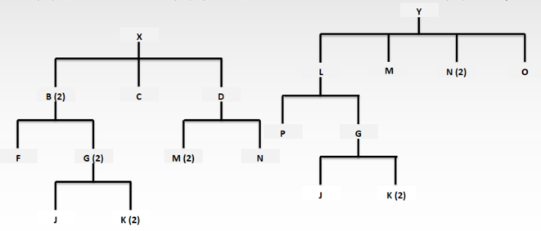
- بإستخدام شجرة المنتج التالية,شيد أشجار المستوى الواحد المناسبة.ثم حدد كم عدد (K) اللازمة لعمل 100 وحدة من المنتج (X),و50 وحدة من (Y)؟
الاجابة:
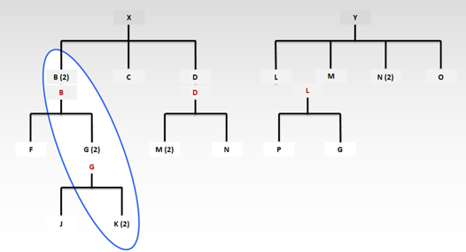
تحتاج كل وحدة من (X) إلى 2 من (B).
تحتاج كل من وحدة من (B) إلى 2 من (G),وبالتالي فالوحدة من (X) تحتاج إلى 4 من (G).
تحتاج 100 وحدة من (X) إلى 400 وحدة من (G).
تحتاج كل وحدة من (Y) إلى وحدة واحدة من (L).
تحتاج كل وحدة من (L) إلى وحدة واحدة من (G),وبالتالي فالوحدة الواحدة من (Y) تحتاج إلى وحدة واحدة من (G).
تحتاج 50 وحدة من (Y) إلى 50 وحدة من (G).
إجمالي الحاجة إلى (G) يكون 450 وحدة.
كما تحتاج كل وحدة من (G) إلى 2 من (K).
إجمالي الحاجة إلى (K) يكون (900 – 450X2) وحدة.
الفصل الخامس.
إدارة السعة.
خامسا/السعة المتاحة.
الوقت المتاح هو عدد الساعات التي يمكن استخدام مراكز العمل فيها. مثال ذلك، يتيح مركز العمل الذي يعمل مناوبة من ست ساعات لخمسة أيام في الأسبوع 30 ساعة في الأسبوع. ويعتمد الوقت المتاح على عدد الألات، وعدد العمال، وساعات العملية.
مثال لمشكلة(1)
لدى أحد مراكز العمل ثلاث آلات ويعمل المركز8ساعات في اليوم، و5 أيام في الأسبوع. أحسب الوقت المتاح؟
الإجابة: الوقت المتاح= عدد الألات ×عدد ساعات العمل ×أيام العمل
الوقت المتاح=5×8×3=120ساعة في الأسبوع.
- الاستغلال:
تسمى النسبة المئوية من الوقت التي يكون فيها مركز العمل نشطا بالمقارنة مع الوقت المتاح، بالاستغلال
الاستغلال= $\frac{ساعاتالعملالفعلية}{المتاحةالساعات}$ × 100%
مثال لمشكلة (2)
يتاح مركز عمل لفترة 120 ساعة لكنه ينتج سلعا لعدد 100 ساعة عمل. فما الاستغلال لمركز العمل؟
الإجابة
الاستغلال= $\frac{ساعاتالعملالفعلية}{المتاحةالساعات}$ × 100%
الاستغلال= $\frac{100}{120}$×100% = 83.3%
- الكفاءة:
من الممكن أن يستغل مركز العمل 100 ساعة في الأسبوع دون أن ينتج 100 ساعة عمل نمطية. أو قد يعمل العمال بصورة أسرع، فتختلف سعة المركز العمل أو تقل عن 100%.
الكفاءة= $\frac{الطبيعيالأنتاجمعدل}{المعياريالانتاجمعدل}$×100%
مثال لمشكلة (3):
ينتج مركز عمل 120وحدة من الوردية، وتبلغ كمية الكمية النمطية لهذا الوقت 100وحدة في الوردية. فما هي كفاءة مركز العمل؟
الإجابة
الكفاءة= $\frac{120}{100}$×100%= 120%
- السعة المقدرة
تحسب السعة المقدرة عن طريق أخذ استغلال مركز العمل، وكفائتة، والوقت المتاح في الحسبان.
السعة المقدرة= الوقت المتاح × الاستغلال × الكفاءة
مثال مشكلة (4)
يتكون مركز عمل من أربع الات، ويعمل 8ساعات في اليوم لخمسة أيام في الأسبوع. وكان الاستغلال 85% والكفاءة 110% فما هي السعة المقرة له؟
الإجابة:
الوقت المتاح= 5×8×4= 160 ساعة/يوم
السعة المقدرة= 160× 0.85× 1.10= 149.6 ساعة نمطية
- السعة الموضحة
لإيجاد سعة مركز العمل يتم فحص سجلات الإنتاج السابقة، واستخدام هذه المعلومات على أنها السعة المتاحة لمركز العمل.
مثال لمشكلة(5):
خلال الأربعة أسابيع الماضية، أنتج مركز عمل 140،150،130،120 ساعة عمل نمطية، فما هي السعة الموضحة لمركز العمل؟
الإجابة:
السعة الموضحة= $\frac{140+150+130+120}{4}$= 135ساعه نمطية
لاحظ أن السعة الموضحة هي المخرجات (متوسط ساعات العمل النمطية)
سادسا/السعة المطلوبة (الحمل).
- الوقت اللازم لكل أمر
يكون الوقت اللازم لكل أمر عبارة عن حاصل جمع وقت الإعداد، ووقت التشغيل. ويكون وقت التشغيل الكلي مساويا لوقت التشغيل لكل وحدة مضروبا في عدد الوحدات الموجودة في هذا الأمر
مثال لمشكلة(7)
يجري مركز عمل تشغيلا لعدد 150 وحدة عمود تروس الموجودة في أمر عمل معين. وكان وقت الإعداد 1.5ساعة، ووقت التشغيل 0.2 ساعة لكل وحدة. فما هو الوقت النمطي اللازم لتشغيل الأمر؟
الإجابة:
إجمالي الوقت النمطي للتشغيل= وقت الإعداد+ وقت التشغيل
=5.1 +(0,2×150) = 31.5 ساعة نمطية
مثال لمشكلة (9):
لدى مركز عمل الأوامر المفتوحة,والأوامر المخططة التالية للأسبوع 20.إحسب إجمالي الوقت النمطي اللازم (الحمل) في مركز العمل هذا في الأسبوع 20.وقد بدأ العمل على الأمر رقم 222 لتوه بالفعل.ولا زالت هناك 100 وحدة لم يجرى تشغيل لها.
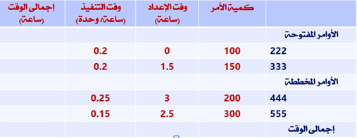
الإجابة:
الأوامر المفتوحة
222
اجمالي الوقت= =(0.2×100) +0 20 ساعة نمطية
333
إجمالي الوقت=(0.2×150) +1.5= 31.5 ساعة نمطية
الأوامر المخططة
444
إجمالي الوقت= =(0.25×200) +3 53 ساعة نمطية
555
إجمالي الوقت = 0.15×300)+2.5)= 47 ساعة نمطية
إجمالي الساعات النمطية= 151.5 ساعة نمطية
الفصل السادس والسابع.
المشتريات – التسعير.
خامسا/تحديد السعر.
التكاليف الثابتة: هي التكاليف التي لاتتغير بتغير حجم الإنتاج وتتعلق بتكلفة الأصول الثابتة, ومن أمثلتها: إهلاك المعدات والضرائب والتأمين والمصاريف الإدارية الإضافية.
التكاليف المتغيرة:هي تلك التكاليف التي تتغير بتغير الكمية المنتجة والمباعة مباشرة,ومن أمثلتها:العمالة المباشرة,والمواد المباشرة,وعمولات المبيعات.
وتوضح المعادلات التالية العلاقة بين التكاليف الثابتة والتكاليف المتغير.
التكاليف الكلية = التكاليف الثابتة + (التكاليف المتغيرة للوحدة) x (عدد الوحدات)
التكاليف المتوسطة للوحدة = $\frac{الكليةالتكاليف}{الوحداتعدد}$

نقطة التعادل.
هي النقطة التي يتعادل عندها إجمالي التكاليف مع إجمالي العائد,ويساوي الربح عندها صفر.وتحسب نقطة التعادل من العلاقة التالية:
إجمالي العائد – إجمالي التكاليف
(سعر الوحدة)x (عدد الوحدات) = التكاليف الثابتة + (التكاليف المتغيرة للوحدة)x(عدد الوحدات).
مثال لمشكلة 1:
يتطلب عمل أحد المكونات تكلفه ثابته قدرها 5,000 ريال وتكلفه متغيرة قدرها 6.50 ريال لكل وحدة. فما هو إجمالي التكلفة,ومتوسط التكلفة لإنتاج دفعه 1000 وحده؟
وإذا كان سعر البيع 15 ريال للوحدة الواحدة,فما هي نقطة التعادل؟
الحل :
التكاليف الكلية = 500 + (1000 ᵡ 6.5) = 11500 ريال.
التكاليف المتوسطة للوحدة = 11500 ÷ 1000 = 11.5 ريال للوحدة.
إجمالي العائد = إجمالي التكاليف
لحساب نقطة التعادل,نفرض أن عدد الواحدات المباعة = ⨯ وحيث أن
أذن ᵡ 15 = 5000 +6.5 ᵡ
ᵡ 8.5 = 5000
ᵡ = 588.25 وحدة تقريبا
تحدث نقطه التعادل عند إنتاج 588.25 وحده وبيعها.
الفصل الثامن.
التنبؤ.
ثامنا/ بعض الأساليب الداخلية المهمة
- المتوسطات المتحركة moving Averages
- إحدى الطرق البسيطة للتنبؤ هي أخذ متوسط الطلب لآخر ثلاث أو ست فترات. واستخدام هذا الرقم كتنبؤ للفترة القادمة.
- تستخدم المتوسطات المتحركة بصورة أفضل في التنبؤ بالمنتجات التي لها طلب مستقر نسبيا، ولها اتجاه قليل، أو موسمية قليلة.
- تفيد في ترشيح الذبذبات العشوائية.
- أحد عيوب استخدام المتوسطات المتحركة هو (الحاجة الى الاحتفاظ بعدد من الفترات التاريخية للعنصر المراد التنبؤ به).
- يتطلب كما كبيرا من تخزين الحاسب، أو الموظفين الكتابيين وتكون الحسابات مرهقة.
- المتوسطات المتحركة.
مثال لمشكلة(1):
كان الطلب خلال الثلاثة أشهر ماضية كالتالي: 120،135،114 وحدة
والمطلوب
- استخدام المتوسط المتحرك لثلاثة أشهر لحساب التنبؤ للشهر الرابع؟
- إذا كان الطلب الفعلي في الشهر الرابع هو 129 وحدة، احسب التنبؤ للشهر الخامس؟
الإجابة:
- التنبؤ للشهر الرابع= $\frac{120+135+114}{3}$ $\frac{369}{3}$ = 123
- التنبؤ للشهر الخامس = $\frac{135+114+129}{3}$= $\frac{378}{3}$ = 126
- دليل الموسمية
تقاس درجة التغير الموسمي للمنتج باستخدام دليل الموسمية. ويكون هذا الدليل تقديرا لحجم الطلب خلال الموسم، سواء أكبر من أو أقل من متوسط الطلب على المنتج. وتأخذ الصيغة لحساب الدليل الموسمي الشكل التالي
دليل الموسمية = $\frac{الفترةطلبمتوسط}{الفتراتلجميعالطلبمتوسط}$
مثال لمشكلة (2):
السنة | الربـــــــــــــــــــح | المجموع
  1 | 2 | 3 | 4
1 |  | 401
  122 | 108 | 81 | 90
2 |  | 399
  130 | 100 | 73 | 96
3 |  | 400
  132 | 98 | 71 | 99
المتوسط |  | 400
  128 | 102 | 75 | 95

يبين الجدول السابق منتجاَ موسمياَ بناء على الطلب الربع سنوي,والطلب لآخر ثلاث سنوات.ويبلغ متوسط الطلب الربع سنوي لجميع الفترات هو 100 وحدة.ويكون متوسط الطلب هو متوسط الطلب التاريخي لكل الفترات؟والمطلوب حساب الأدلة الموسمية لكل ربع سنة,وماهو مجموع تلك الأدلة؟
الإجابة:
يمكن حساب الأدلة الموسمية الآن كما يلي:
الدليل الموسمي (الربع الأول) = $\frac{128}{100}$= 28.1
الدليل الموسمي (الربع الثاني) = $\frac{102}{100}$= 02.1
الدليل الموسمي (الربع الثالث) = $\frac{75}{100}$= 75.0
الدليل الموسمي (الربع الرابع) = $\frac{95}{100}$= 95.0
مجموع الأدلة الموسمية= 00.4
لاحظ أن إجمالي كل الأدلة الموسمية يساوي عدد الفترات. وتكون هذه طريقة جيدة للتأكد مما إذا كانت الحسابات صحيحة.
- التنبؤات الموسمية
تستخدم هذه المعادلة لتطوير الأدلة الموسمية في التنبؤ بالطلب الموسمي أيضا. فإذا كانت الشركة تتنبأ بمتوسط الطلب لكل الفترات يمكنها أن تستخدم الأدلة الموسمية في حساب التنبؤات الموسمية. وبإعادة كتابة المعادلة لتتناسب مع ذلك فإنها تأخذ الشكل التالي:
التنبؤ بالطلب الموسمي= دليل الموسمية × متوسط الطلب المتوقع الربع سنوي
مثال لمشكلة(3)
اعتماد على نفس بيانات المشكلة(3) السابقة، افترض أن الشركة تتنبأ بأن الطلب السنوي للسنة القادمة هو 420 وحدة. أحسب التنبؤ بالطلب الموسمي للمبيعات الربع سنوية؟
الإجابة:
- متوسط الطلب على جميع الفترات= $\frac{420}{4}$ = 105
- الطلب الموسمي= (دليل الموسمية) (متوسط الطلب الربع سنوي المتوقع)
الربع الأول= 28.1 × 105= 4.134 وحدة
الربع الثاني= 02.1× 105 = 1.107 وحدة
الربع الثالث = 75.0 ×105 = 75.78 وحدة
الربع الرابع= 95.0 × = 105 75.99 وحدة
إجمالي الطلب المتوقع= 420وحدة
- الطلب دون اعتبار للموسمية
لا تأخذ التنبؤات في الحسبان التغير العشوائي، وتعد لمتوسط الطلب. ويحسب الطلب الموسمي من المتوسط باستخدام الأدلة الموسمية، ومعادلة حساب الطلب دون الاعتماد على الموسمية كالتالي:

الطلب دون اعتبار للموسمية= $\frac{الفعليالموسميالطلب}{الموسميةدليل}$
مثال لمشكلة(4)
إذا كان الطلب لشهر يناير 5200وحدة لشركة تنتج مضارب التنس، وكان الطلب خلال شهر يونيو 000,24 وحدة. فإذا كانت الأدلة الموسمية لشهر يناير 5.0 ولشهر يونيو5.2
المطلوب: احسب طلب شهر يناير وطلب شهر يونيو غير المعتمد على الموسمية ثم حدد كيف تقارن الشهرين؟
الإجابة:
الطلب دون اعتبار الموسمية لشهر يناير= $\frac{5200}{0.5}$= 400.10 وحدة
الطلب دون اعتبار الموسمية لشهر يونيو= $\frac{24000}{2.5}$= 600.9 وحدة
يمكن الأن مقارنة طلب شهري يناير ويونيو فعلى أساس عدم الاعتماد على الموسمية يكون طلب شهر يناير أكبر من طلب شهر يونيو
عاشرا/تتباع التنبؤ.
- متوسط الانحراف المطلق (MAD)
يجب أن يقاس خطاء التنبؤ قبل أن يمكن استخدامه في مراجعة التنبؤ أو المساعدة في التخطيط وتوجد عدة طرق لقياس الخطأ إلا أن الطريقة الأكثر استخداما هي متوسط الانحراف المطلق.
متوسط الانحراف المطلق، وتعني مطلق أي دون اهتمام بإشارات السالب والموجب ويشير الإنحراف الى الخطأ
ويحسب متوسط الإنحراف المطلق (MAD) ممن العلاقة التالية:
متوسط الإنحراف المطلق=$\frac{المطلقةالإنحرافاتمتوسط}{المشاهداتعدد}$

مثال لمشكلة (6):
إستخدام بيانات الجدول الجانبي لحساب متوسط الإنحراف المطلق؟
الإجابة:
متوسط الإنحراف المطلق –$\frac{24}{6}=\frac{5+6+2+4+3+4}{6}=4$
الشهر | التنبؤ | الفعلي | الإنحراف (الخطأ)
1 | 100 | 105 | 5
2 | 100 | 94 | -6
3 | 100 | 98 | -2
4 | 100 | 104 | 4
5 | 100 | 103 | 3
6 | 100 | 96 | -4
المجموع | 600 | 600 | 0
الفصل التاسع.
أساسيات المخزون.
سادسا/وظائف المخزون.
مخزون النقل:وهو يوجد بسبب الوقت اللازم لنقل السلع من موقع لأخر.ويسمى في بعض الأحيان "مخزون خط الأنانيب" أو مخزون الحركة.
وتكون متوسط كمية المخزون في النقل:
$I=\frac{TA}{365}$
حيث I =متوسط المخزون,و T= وقت النقل,وA = الطلب السنوي

مخزون الحاجز:يتم تداول بعض المنتجات,مثل المعادن والسلع التجارية,وتتذبب أسعار هذه المنتجات طبقا للعرض,والطلب.
مثال لمشكلة (1):
يتم تسليم السلع من المورد للنقل في عدد 10 أيام.إذا كان الطلب السنوي 5200 وحدة.فما هو متوسط المخزون السنوي في النقل؟
الإجابة:

$$I=\frac{TA}{365}$$
$$I=\frac{10X5200}{365}$$
142.5 وحدة.
ويمكن حل المشكلة بنفس الطريقة بإستخدام الريالات بدلا من الوحدات.
ثامنا/ تكاليف المخزون.
- تكاليف قرارات إدارة المخزون.
تكلفة العنصر:هو السعر المدفوع في شراء العنصر,والذي يتكون من تكلفة العنصر,وأي تكاليف مباشرة أخرى تصاحب الحصول على العنصر,وإحضاره للمصنع.
تكاليف الحفظ أو الحمل:وتشمل كل المصاريف التي تواجهها الشركة بسبب حجم المخزون المحتفظ به.فمع زيادة المخزون تزداد هذه التكاليف.ويمكن تجزئتها إلى ثلاث فئات:
- تكاليف رأسمالية: لاتتاح الأموال المستثمرة في المخزون لأي إستخدامات أخرى.
- تكاليف التخزين:هي تكاليف المخزون,والعمال,والمعدات.
- تكاليف المخاطرة:مخاطرة حفظ المخزون مثال:التقادم,التلف,الإختلاس,الفساد.
مثال لمشكلة (2):
تحتفظ شركة بمخزون متوسط تبلغ قيمته السنوية 2000000 ريال,فإذا قدرت تكلفة رأس المال بأنها 10%,وتكلفة التخزين 7%,وتكاليف المخاطرة بأنها 6%,فكم تبلغ التكلفة إحتفاظها بالمخزون في السنه؟
الإجابة:
التكلفة الكلية للإحتفاظ بالمخزون = 10%+7 % +6 % = 23 %.
التكلفة السنوية للإحتفاظ بالمخزون = 2000000 ريال X 0.23 = 460000 ريال
مثال لمشكلة (3):
بمعرفة التكاليف السنوية التالية,إحسب متوسط تكلفة إصدار أمر واحد؟
مرتبة رقابة الإنتاج = 60000 ريال.
مصاريف التوريد والتشغيل لقسم رقابة الإنتاج = 15000 ريال.
تكلفة تجهيز مركز العمل لإعداد أمر إنتاجي واحد = 120 ريال.
الأوامر المخصصة كل سنة = 2000 ريال.
الإجابة:
التكلفة المتوسطة = $\frac{الثابتةالتكاليف}{الأوامرعدد}$ +التكلفة المتغيرة.

التكلفة المتوسطة = $\frac{60000+15000}{2000}$ +120 = 157.5 ريال.
تاسعا/ التقارير المالية والمخزون.
التقريران الماليان الرئيسيان:هما تقرير الموازنة,وتقرير الدخل,ويبين تقرير الموازنة: الأصول,والخصوم,وحقوق الملكية.بينما يبين قرير الدخل:العائد المتحقق,ومصاريف تحقيق هذا العائد.
- تقرير الموازنة.
الأصول: هي شيء معين له قيمة,ومن المتوقع أن يفيد في الأعمال المستقبلية,وقد يكون شيء ملموسا كالنقود,والمخزون,والألات,والمباني.أو قد يكون غير ملموس مثل:حسابات المدينين,أو براءات الإختراع.
الخصوم:هي إلتزامات أو مبالغ تدين بها الشركة,ومن أمثلتها حسابات الدائنين,والأجور المدفوعة,والدين طويل المدى.
حقوق الملكية:وهي الفرق بين الأصول والخصوم.وتمثل بعد دفع كل الخصوم,مايترك لملاك الأعمال.وهي تنتج إما من الإستثمارات أو من الإرباح.
Equilty’Assets =Liabilities + Owners
معادلة المحاسبة:
معادلة المحاسبة,هي العلاقة بين الأصول,والخصوم,وحق الملاكوهذه معادلة أساسية,وبمعرفة إثنين من القيم يمكن إيجاد القيمة الثالثة.
مثال لمشكلة (5):
- إذا كانت حقوق الملكية 1000 ريال,والخصوم 800 ريال,فما مقدار الأصول؟
- إذا كانت الأصول 1000 ريال,والخصوم 600 ريال,فما مقدار حقوق الملكيفة؟
الإجابة:
- الأصول = الخصوم + حق الملاك.
الأصول = 800 + 1000 = 1800 ريال.
- حقوق الملاك = 1000 – 600 = 400ريال.
تقرير الموازنة:
عادة يبين تقرير الموازنة,الأصول في الناحية اليمنى,والخصوم وحق الملاك في الناحية اليسرى.
ويكون رأس المال عبارة عن الأموال التي يستثمرها الملاك في الشركة.
وتزداد المكاسب المتحفظ بها,من العائدات التي تحققها الشركة,بينمها تقل من المصاريف الي تنفقها.
- تقرير الدخل.
الدخل (الربح):هو الغرض من العمل,ولهذا تقسم سلسلة حسابات تسمى حسابات العائد,والتي تبين سبب زيادة ونقصان حقوق اللملكية.
الدخل (الربح) = العائد - المصاريف

ويأتي العائد من بيع السلع والخدمات,أحياناَ من خلال الدفع الفوري في صورة سيولة نقدية,وأحيانا من خلال الدفع اللاحق,فيسمى حسابا مدينا.
وتعتبر المصاريف عبارة عن تكاليف عملية تحقيق العائد,وعادة تصنف في تكلفة السلع المباعة,ومصاريف إدارية وعامة.
أما تكلفة السلع المباعة:فهي تكاليف إنتاج المنتج,وتشمل العمالة المباشرة,والمواد المباشرة,والمصاريف الأضافية للمصنع.
العوائد | 1,500,000
العمالة المباشرة | 300,000
المواد المباشرة | 500,000
نفقات المصنع | 400,000
المصاريف الإدارية والعامة | 150,000
المصاريف الإدارية والعامة:هي كل تكاليف التشغيل الأخوي,ومنها:تكاليف الأعلان,والتأمين,والضرائب والأجور.
مثال لمشكلة (6):
بمعرفة البيانات التالية,إحسب إجمالي الهامش,وصافي الدخل.

كم سيزداد الربح اذا إنخفضت تكاليف المواد,من خلال إدارة مواد افضل,بمقدار 50000 ريال؟
الإجابة:
الربح بعد انخفاض تكاليف المواد = 50000 + 150000 = 200000 ريال
العوائد |  | 1,500,000
تكاليف البضاعة المباعة
العمالة المباشرة | 300,000
المواد المباشرة | 500,000
نفقات المصنع | 400,000 | (1,200,000)
إجمالي الددخل (الربح) |  | 300,000
المصاريف الإدارية,والعامة |  | (150,000)
صافي الدخل (الربح) |  | 150,000

- مقاييس أداء المخزون المالية.
يعتبر المخزون أصل,ويمثل نقود تكون مربوطة,ولا يمكن إستخدامها في أغراض أخرى.ولأن للمخزون تكاليف حفظ,وتكاليف رأس المال,ومخاظرة,لذا نحتاج للإحتفاظ بأقل مخزون ممكن.لذا,نحتاج مقياس لمستوى المخزون,والمقياسان المرتبطان بالمبيعات,هما معدل دوران المخزون,وعدد أيام العرض.
- دوران المخزون.
لاتحفظ جهة التصنيع بالمخزون,ولا يعتبر هذا علمياَ,نظراَ للحاجة للمخزون في دعم التصنيع.والمقياس المريح لمدى فعالية إستخدام المخزون هو معدل دوران المخزون,والذي يحسب من العلاقة التالية:
معدل دوران المخزون = $\frac{المباعةللبضاعةالسنويةالتكاليف}{المخزونقيمةمتوسط}$

مثال لمشكلة (7):
- إحسب معدل دوران المخزون إذا كانت تكلفة السلع السنوية 24 مليون ريال في السنة,ومتوسط قيمة المخزون 6 مليون ريال؟
- إذا زاد دوران المخزون في 12 مره في السنة,كم يبلغ الإنخفاض في المخزون؟
- إذا كانت التكلفة الإحتفاظ بالمخزون 25% من متوسط المخزون,كم سيكون الوفر؟
الإجابة:
- معدل دوران المخزون = $\frac{المباعةللبضاعةالسنويةالتكاليف}{المخزونقيمةمتوسط}$
معدل دوران المخزون = $\frac{24,000,000}{6,000,000}$ = 4 مرات
- متوسط قيمة المخزون = $\frac{المباعةللبضاعةالسنويةالتكاليف}{المخزوندورانمعدل}$
متوسط قيمة المخزون = $\frac{24,000,000}{12}$ = 2,000,000 ريال.
التخفيض في المخزون = 2,000,000 – 6,000,000 = 4,000,000 ريال.
- التخفيض في المخزون= 4,000,000
الوفر = 0.25 x 4,000,000 = 1,000,000

- أيام العرض (التوريد):
تكون ايام العرض مقياسا لعدد الأيام المكافئ للمخزون تحت اليد بناء على الإستخدام,وتأخذ معادلة حساب أيام العرض الشكل النالي:
أيام العرض (التوريد) = $\frac{اليدتحتالمخزون}{اليوميالإستخداممعدل}$

مثال لمشكلة (8):
بلدى إحدى الشركات 9000 وحدة تحت اليد,وإستخدام سنوي 48,000 وحدة.ويوجد في السنة 240 يوم عمل.فكم يكون عدد أيام العرض؟
الإجابة:
متوسط الوفر اليومي = $\frac{48,000}{240}$ = 200 وحدة.
العرض (التوريد) = $\frac{اليدتحتالمخزون}{اليوميالإستخداممعدل}$ = $\frac{9000}{200}$ = 45 يوم.

صور الرسومات المهمة..
1_ علاقة الأولوية والسعة
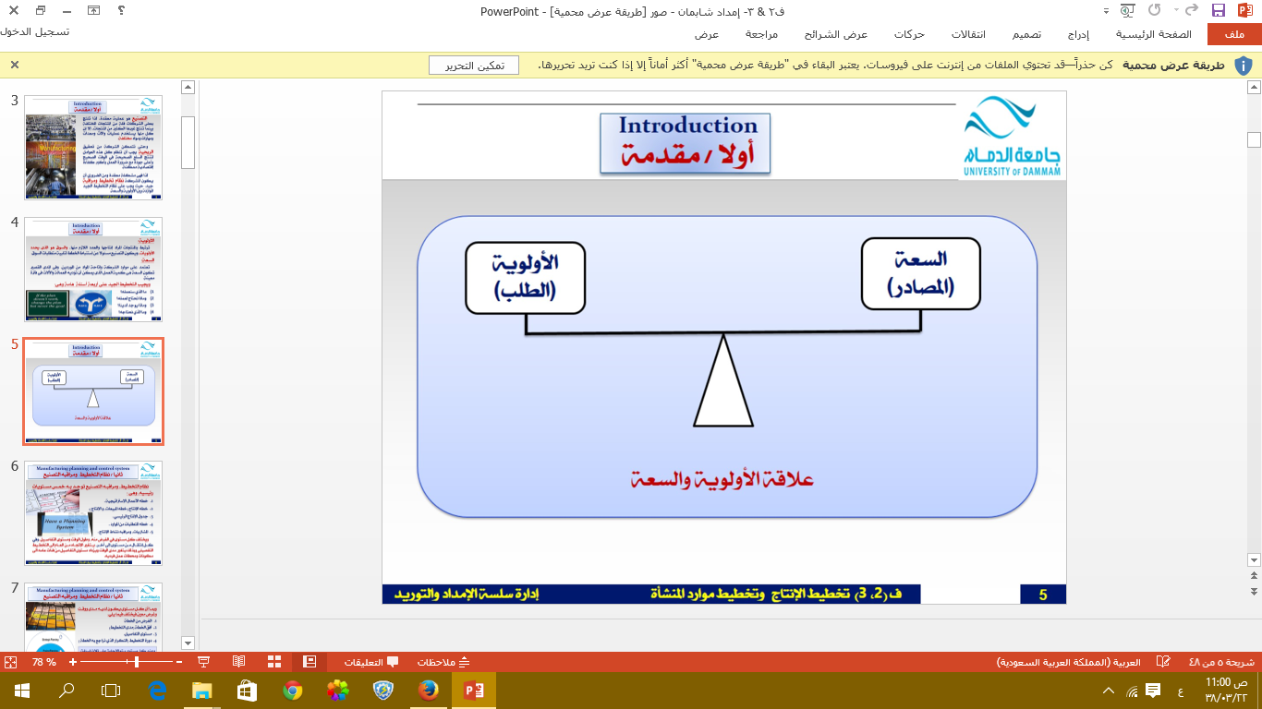
2-نظام تخطيط ومراقبة التصنيع
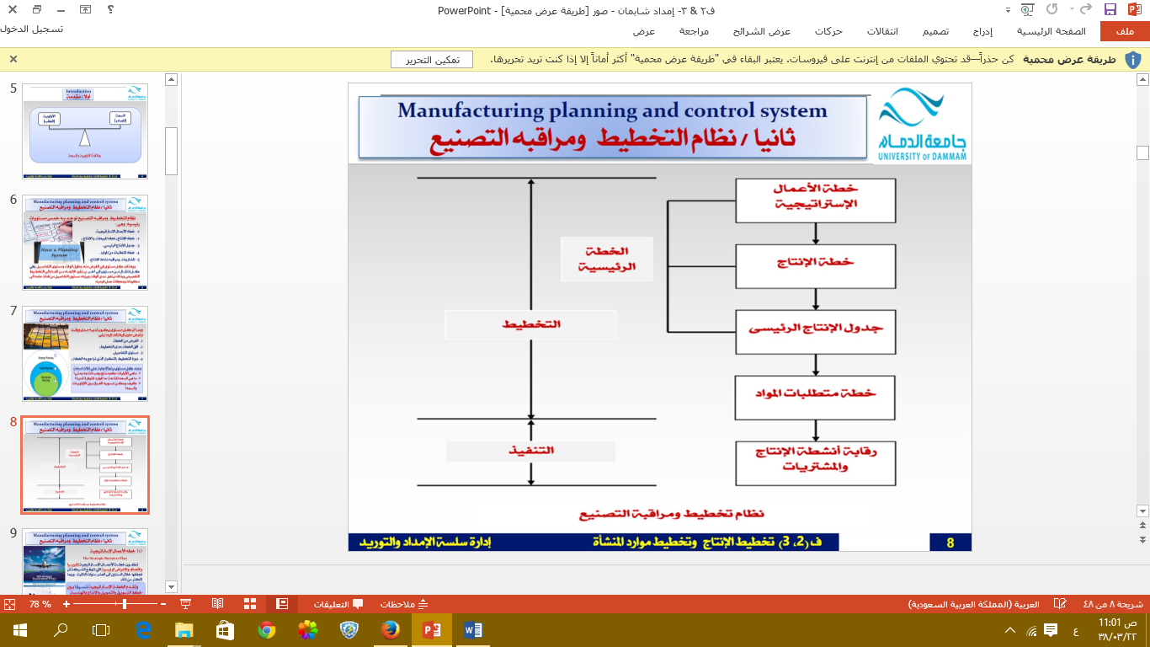
3-خطة الأعمال
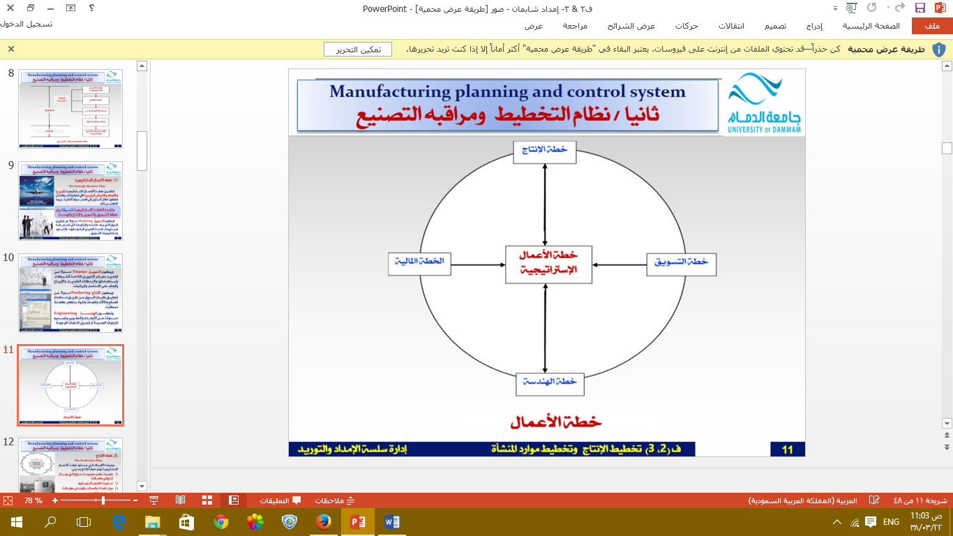
4-العلاقة بين أدوات التخطيط وأفاق التخطيط ومستويات التفاصيل المختلفة
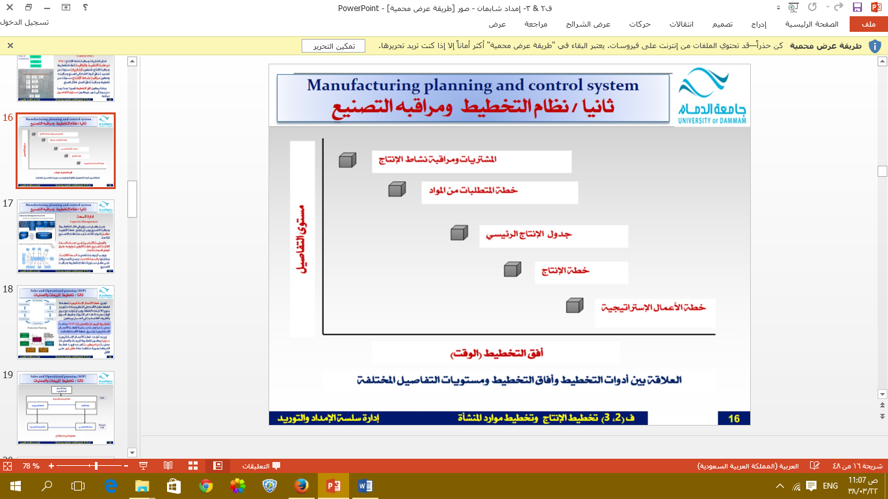
5-تخطيط المبيعات والإنتاج
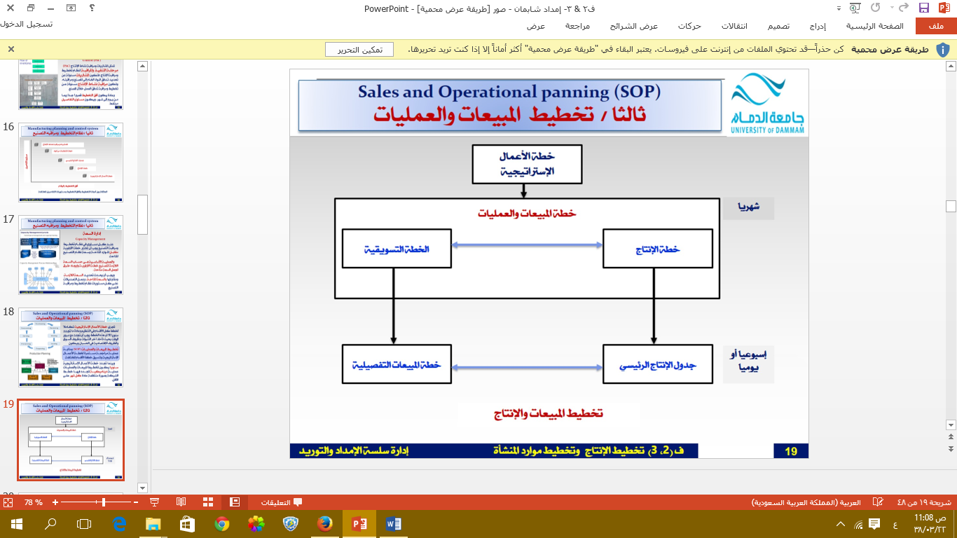
6-الطلب
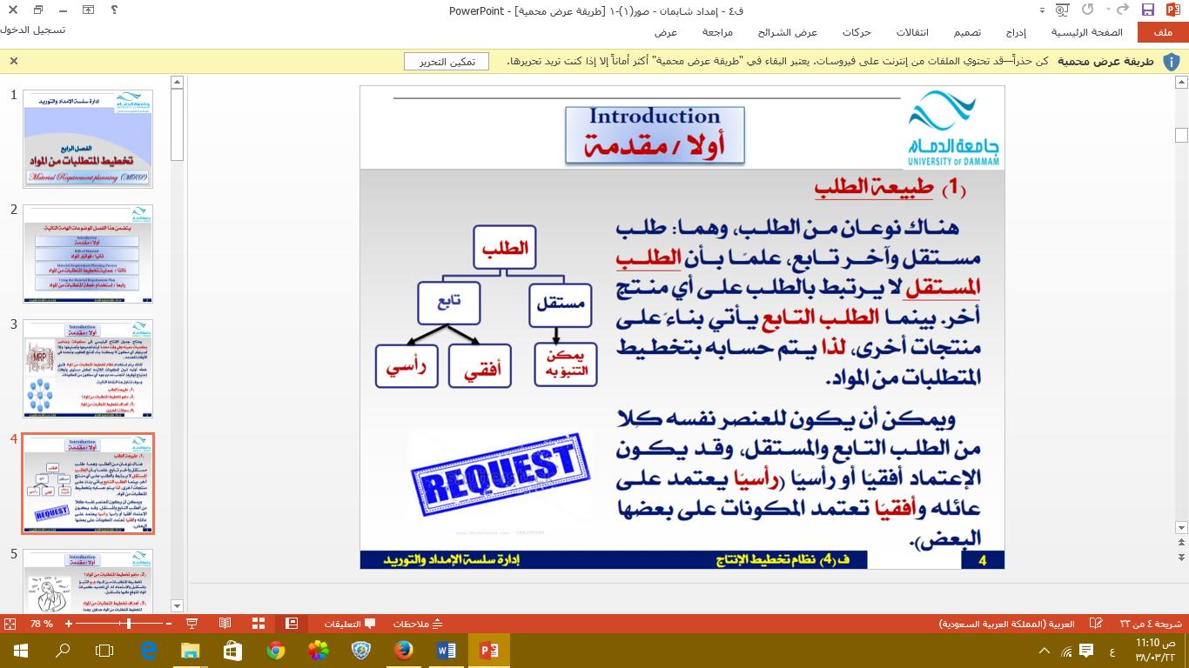
7- تخطيط السعة
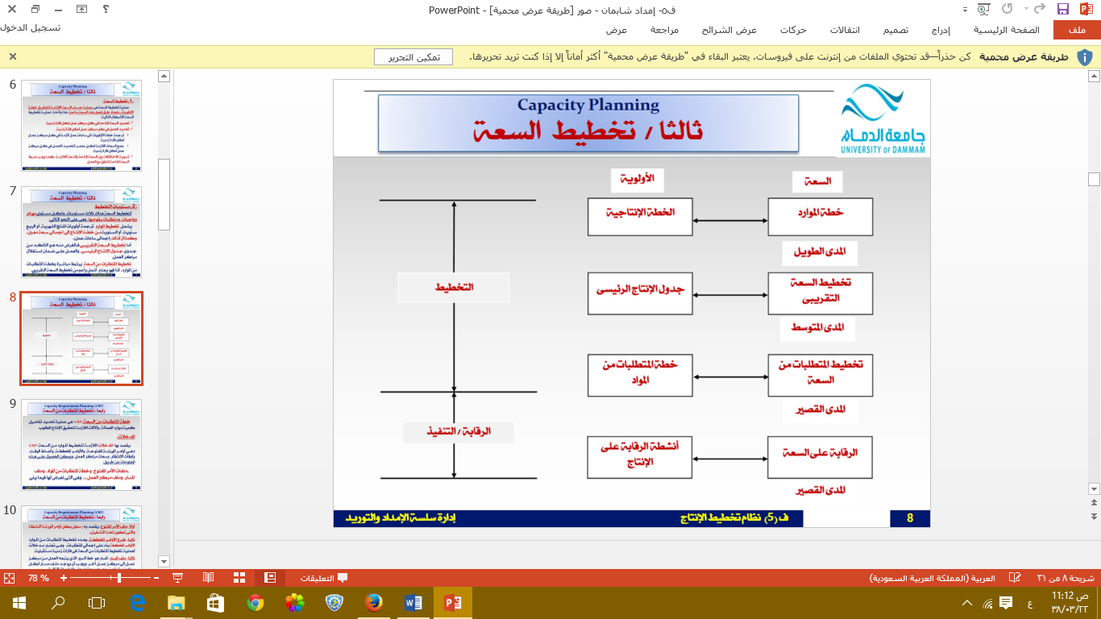
8-خطوات دورة المشتريات
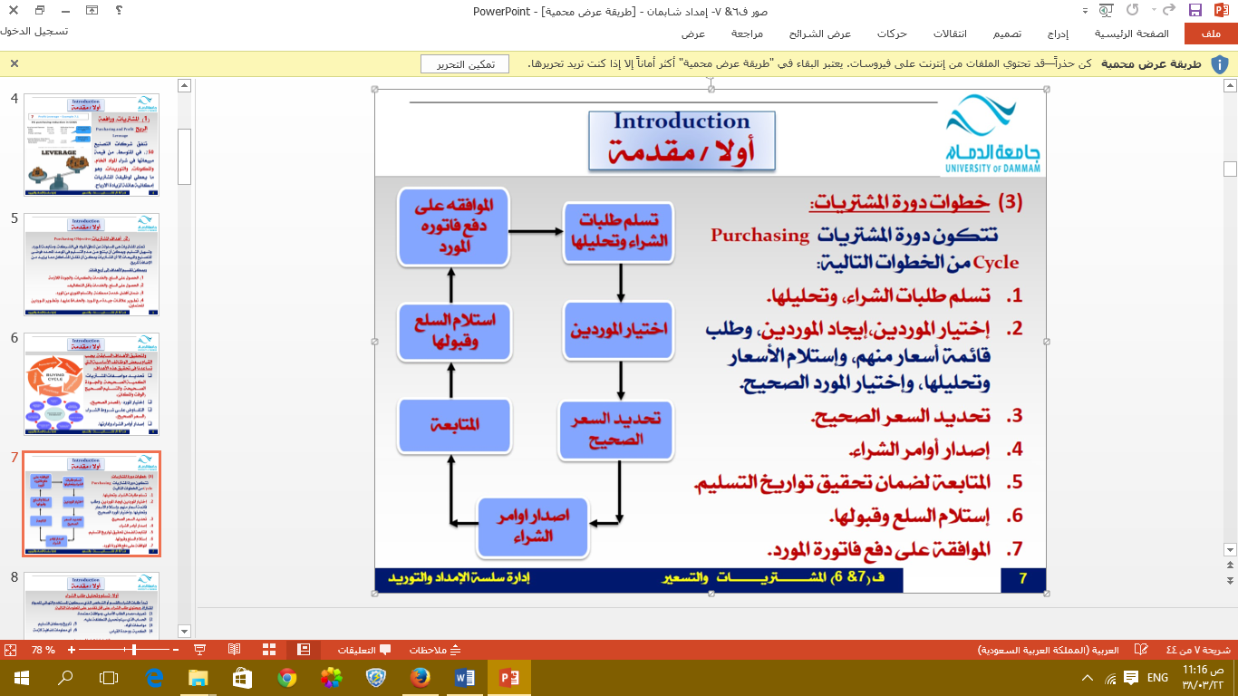

الواجب الاول:
السؤال الأول / تعتبر أحدى أكثر الطرق فعالية لتحسين الإنتاجية والثروة هى تخطيط، ومراقبة تدفق المواد فى التصنيع. وتوجد ثلاثة عناصر لنظام تدفق المواد، وهى: .......
العرض.
تخطيط ومراقبة التصنيع.
التوزيع المادى/ الطبيعي.
كل ما سبق.
السؤال الثاني / يرغب العملاء فى أن يكون وقت أنتظار التسليم أقل ما يمكن، ويجب أن يصمم
التصنيع إستراتيجية لتحقيق هذا، وتوجد أربعة أستراتيجيات أساسية لذلك، ومنها: .........
التصميم للأمر.
التصنيع للأمر.
التوريد للأمر.
التسليم للأمر.
السؤال الثالث / يجب أن يحقق المورد حد أدنى من متطلبات العميل كى يعتبر منافساً حيوياً فى السوق. وقد تبنى متطلبات العميل على: السعر، والجودة، والتسليم، وما إلى ذلك، وتسمى ......
رابحو الأمر.
مؤهلو الأمر.
موردو الأمر.
مستلمو الأمر.
السؤال الرابع / تعنى .......... أن مواصفات العميل تتطلب عمل هندسى فريد، أو أن إعداد المنتج يتم حسب طلبه.
ولن يتم شراء المخزون إلا عندما يحتاجه التصنيع فقط. ويكون وقت إنتظار التسليم طويلاً لأنه
لا يشمل وقت إنتظار الشراء فقط، وإنما يشمل وقت إنتظار التصميم أيضاً.
الهندسة للأمر.
التصنيع للأمر.
التجميع للأمر.
التصنيع للتخزين
السؤال الخامس / للحصول على الأوامر يجب أن يكون للموردين سمات تشجع العملاء على إختيار منتجاتهم، وخدماتهم بدلاً من منافسيهم.
وتسمى هذه السمات التنافسية، أو خليط السمات التنافسية، التى تحث عملاء الشركة على إختيار منتجاتها، أو خدماتها بمسمى ........
رابحو الأمر.
مؤهلو الأمر.
موردو الأمر.
مستلمو الأمر.
السؤال السادس / من منظور .....، يكون هذا الوقت هو المنقضي منذ تسلم المورد للأمر، وحتى تسليم المنتج.
العميل.
المورد.
المنتج.
لا شئ مما سبق.
الحل: اسوم
الواجب الثاني:
السوال الاول:
توجد ثلاثة مراحل لتدفق المواد، ومنها: ........
تدفق المواد الخام إلى شركة التصنيع من نظام التوزيع الطبيعى.
ثم تقوم بتوزيع المنتج النهائي على العملاء، من خلال نظام التوزيع الطبيعى.
تقوم شركة التصنيع بإجراء عمليات التشغيل علي المواد الخام.
كل ماسبق
السوال الثاني:
تشتمل سلسلة التوريد على مجموعة من العوامل الهامة، من بينها ........
.يمكن ربط عدد محدود من الشركات في سلسة التوريد
تشمل بعض الانشطة والعمليات التي تتم لتوريد المنتج للعميل النهائي
يتدفق المنتج من المورد الى العميل اما معلومات التصميم والطلب فتتدفق من العميل الى المورد
كل ماسبق
السوال الثالث:
يعني .... ان جهة التصنيع لاتبدا في اعداد المنتج حتى تتسلم امر العميل. وهنا يقل وقت انتظار التسليم بسبب وجود وقت تصميم بسيط، ويكون المخزون موجود كمادة خام
الهنسة للامر
التصنيع للامر
التجميع للامر
التصنيع للتخزين
السوال الرابع:
يعني ..... ان المورد يقوم بتصنيع السلع وبيعها من مخزون السلع النهائية ويكون وقت انتظار التسليم هو الاقل
الهندسة للامر
التصنيع اللامر
التجميع للامر
التصنيع للتخزين
السوال الخامس:
يعني .... ان المنتج يعد من مكونات نمطية يمكن ان تخزنها جهة التصنيع وتقوم بتجميعها طبقا لامر العميل. ويقل وقت انتظار التسليم اكثر بسبب عدم وجود وقت تصميم موجود،و وجود المخزون بالفعل
الهندسة للامر
التصنيع للامر
التجميع للامر
التصنيع للتخزين
السوال السادس:
يشير المفهوم الحالى لسلسلة التوريد إلى أنها مجموعة الأنشطة كلها، من إنتاج المادة الخام وحتى شراء العميل النهائي كسلسلة أنشطه مرتبطة بعضها البعض.وأنشطة سلسلة التوريد تتضمن ثلاثة أمور حرجه، منها:
تدفق المنتجات
تدفق المعلومات
تدفق العمل
لاشي مما سبق.
الحل: thelovehut
الواجب الثالث:
السؤال 1 : يشمل ---- ترجمة أولويات المنتج الشهرية، أو الربع سنوية، أو السنوية من خطة الإنتاج إلى إجمالى سعة معين، وكمثال لذلك (إجمالى ساعات عمل(.
تخطيط السعة
تخطيط الموارد .
تخطيط السعة التقريبى
لا شيئ مما سبق
السؤال 2: يتاح مركز عمل لفترة 120ساعه لكنة ينتج سلعاً لعدد 100 ساعة عمل. فما هو الإستغلال لمركز العمل؟
81.1 %
82.2 %
83.3 %
84.4 %
السؤال 3: تكون --------، بمثابة مراقبة مخرجات الإنتاج، ومقارنتها بخطط السعة، وإتخاذ الإجراء التصحيحي عند الحاجة لذلك.
إدارة السعة
تخطيط السعة
مراقبة السعة
تخطيط المتطلبات من السعة
السؤال 4 : يتكون مركز عمل من أربع آلات، ويعمل 8 ساعات فى اليوم لخمسة أيام فى
الإسبوع. وكان الإستغلال 85%، والكفاءة 110 % فما هى السعة المقدرة له؟
149.6 ساعة نمطية
141.6 ساعة نمطية
147.6 ساعة نمطية
144.6 ساعة نمطية
السؤال 5: فى شكل علاقة تخطيط السعة بتخطيط الأولويات، الموجود أمامك، المطلوب تحديد ما الذى يشير إليه الرقم (2(.
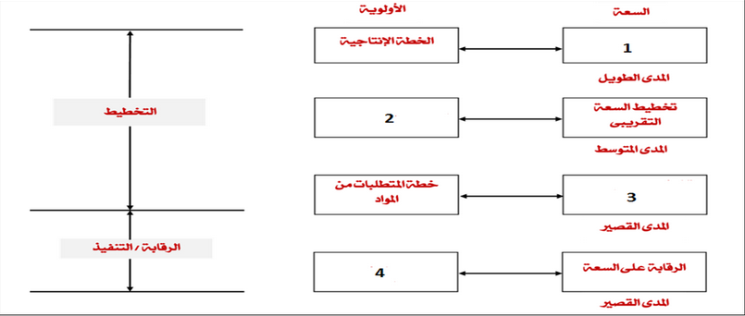
خطة الموارد
تخطيط المتطلبات من السعة
جدول الإنتاج الرئيسى
انشطة الرقابة على الإنتاج
السؤال 6: يعتبر ------هو الوقت الذى ينقضى بصورة معتادة فى نقل المادة من محطة عمل إلى محطة عمل أخرى.
وقت الإنتظار (المهلة)Lead Time
وقت الصف Queue Time.
وقت الإنتظار Wait Time
وقت النقل، Move Time
السؤال 7: ينتج مركز عمل 120وحدة في الوردية، وتبلغ الكمية النمطية لهذا الوقت 100وحدة في الوردية. فما هى كفاءة مركز العمل؟
100 %
120 %
140 %
110 %
السؤال8: ----- هى، قدرة النظام أو الموارد لإنتاج كمية من المخرجات في فترة زمنية محددة..
الحمل Load
السعة اللازمة
السعة المتاحة
إدارة السعة
السؤال 9: فى شكل علاقة تخطيط السعة بتخطيط الأولويات، الموجود أمامك، المطلوب تحديد ما الذى يشير إليه الرقم (3(.
خطة الموارد
تخطيط المتطلبات من السعة
جدول الإنتاج الرئيسى
انشطة الرقابة على الإنتاج
السؤال 10: فى شكل علاقة تخطيط السعة بتخطيط الأولويات، الموجود أمامك، المطلوب تحديد ما الذى يشير إليه الرقم (4(.
خطة الموارد
تخطيط المتطلبات من السعة
جدول الإنتاج الرئيسى
انشطة الرقابة على الإنتاج
السؤال 11: خلال الأربعة أسابيع الماضية، أنتج مركز عمل 540 ساعة عمل نمطية، وكانت الساعات المتاحة للعمل 640 ساعة، وعدد ساعات العمل الفعلية 480 ساعة. إحسب إستغلال مركز العمل؟
70 %
75 %
80 %
85 %
السؤال 12: الغرض من ------ هو التأكد من جدوى جدول الإنتاج الرئيسى، والعمل على ضمان إستغلال مراكز العمل
تخطيط السعة
تخطيط الموارد
تخطيط السعة التقريبى
لا شيئ مما سبق
السؤال 13: المطلح المرتبط إرتباطاً وثيقاً بالسعة اللازمة، هو ------ وهو كمية العمل المخطط في فترة زمنية محددة.
الحمل Load
السعة اللازمة
السعة المتاحة
إدارة السعة
السؤال 14: خلال الأربعة أسابيع الماضية، أنتج مركز عمل 540 ساعة عمل نمطية، وكانت الساعات المتاحة للعمل 640 ساعة، وعدد ساعات العمل الفعلية 480 ساعة. إحسب كفائة مركز العمل؟
116 %
115.5 %
112.5 %
111%
السؤال 15: لدى أحد مراكز العمل ثلاث ألات، ويعمل المركز 8 ساعات في اليوم، و5 أيام في الأسبوع. أحسب الوقت المتاح ؟
150 ساعة في الأسبوع
140 ساعة في الأسبوع
130 ساعة في الأسبوع
120 ساعة في الأسبوع
السؤال 16: تعرف ------- بأنها وظيفة تشييد مستويات للسعة، وقياسها ومراقبتها لكى يتم تنفيذ كل جداول التصنيع.
إدارة السعة
تخطيط السعة
مراقبة السعة
تخطيط المتطلبات من السعة
السؤال 17: تكون ------- هي قدرة النظام أو الموارد اللازمة لإنتاج المخرجات المرغوب فيها في فترة زمنية محددة.
الحمل Load
السعة اللازمة
السعة المتاحة
إدارة السعة
السؤال 19: وأخيراًً، يعتبر -------- عبارة عن حاصل جمع أوقات الصف، والإعداد، والتشغيل، والإنتظار، والنقل.
وقت الإنتظار (المهلة) Lead Time
وقت الصف Queue Time
وقت الإنتظار Wait Time
وقت النقل، Move Time
السؤال 20: خلال الأربعة أسابيع الماضية، أنتج مركز عمل 120، 130، 150، 140 ساعة
عمل نمطية، فما هى السعة الموضحة لمركز العمل؟
131 ساعة نمطية
133 ساعة نمطية
135 ساعة نمطية
137 ساعة نمطية
السؤال 21: يجرى مركز عمل تشغيلاً لعدد 150 وحدة عمود تروس الموجودة فى أمر عمل معين. وكان وقت
الإعداد 1.5 ساعة، ووقت التشغيل 0.2 ساعة لكل وحدة. فما هو الوقت النمطى اللازم لتشغيل الأمر؟
33.5 ساعة نمطية
32.5 ساعة نمطية
30.5 ساعة نمطية
31.5 ساعة نمطية
السؤال 22: بينما يكون ------ هو الوقت الذى يقضيه العمل (إنتاج الوحدة) عند مركز العمل كى يتم تناوله.
وقت الإنتظار (المهلة) Lead Time
وقت الصف Queue Time
وقت الإنتظار Wait Time
وقت النقل، Move Time
السؤال 23: فى شكل علاقة تخطيط السعة بتخطيط الأولويات، الموجود أمامك، المطلوب تحديد ما الذى يشير إليه الرقم (1(.
خطة الموارد
تخطيط المتطلبات من السعة
جدول الإنتاج الرئيسى
انشطة الرقابة على الإنتاج
السؤال 24: ------، يتكون مركز العمل من عدد من الألات أو العمال القادرين على تأدية نفس العمل.
ملف الأمر المفتوح
ملف المسار
ملف مركز العمل
لا شيئ مما سبق
السؤال 25: يشير مفهوم ----- إلى مقدرة العامل أو الآلة أو الخطة أو مركز العمل على إنتاج المخرجات في فترة زمنية معينة، لذا فالسعة هي معدل تأدية العمل وليس كمية تأدية العمل.
الحمل Load
السعة اللازمة
السعة المتاحة
إدارة السعة
السؤال 26:-------، المسار هو خط السير الذي يتبعه العمل من مركز عمل إلى مركز عمل أخر. ويجب أن يوجد ملف مسار لكل مكون يتم تصنيعه،
ملف الأمر المفتوح
ملف المسار
ملف مركز العمل
لا شيئ مما سبق
السؤال 27:------، يقصد به ( سجل بكل أوامر الورشة النشطة والتى تكون تحت التشغيل(.
ملف الأمر المفتوح
ملف المسار
ملف مركز العمل
لا شيئ مما سبق
السؤال 28:------، فهى عملية تحديد الموارد اللازمة لتحقيق خطة الأولويات والطرق اللازمة لجعل السعة متاحة فيتم تخطيط الإنتاج، وجدولة الإنتاج الرئيسية، والمتطلبات من الموارد والأولويات.
إدارة السعة
تخطيط السعة
مراقبة السعة
تخطيط المتطلبات من السعة
السؤال29: يكون ------ فى مركز العمل هو الوقت الذى يقضيه العمل ( إنتاج الوحدة) فى مركز العمل بعد إتمامه وقبل نقله.
وقت الإنتظار (المهلة)Lead Tim
وقت الصف Queue Time
وقت الإنتظار Wait Time
وقت النقل، Move Time
السؤال 30: تأخذ عملية ------ الأشكال التالية: تحديد السعة المتاحة في كل مركز عمل لكل
فترة زمنية، وتحديد الحمل في كل مركز عمل لكل فترة زمنية.
تخطيط السعة
تخطيط الموارد
تخطيط السعة التقريبى
لا شيئ مما سبق
السؤال 31: يرتبط ------- مباشرة بخطة المتطلبات من الموارد، لذا فهو يعتبر أشمل وأعم من تخطيط السعة التقريبي.
إدارة السعة
تخطيط السعة
مراقبة السعة
تخطيط المتطلبات من السعة
الاختبار الفصلي.
السؤال 1 : تعني ------ المقدرة على إنتاج السلع والخدمات,أو عدد الواحدات التي يمكن إنتاجها في فترة زمنية معينة,ويجب أن يترجم الطلب على السلع إلى طلب عليها.
الأولويات.
الفاعلية.
السعة.
الكفاءة.
السؤال2: في شكل نظام تخطيط ومراقبة التصنيع يشير الرقم (26)....
خة الأعمال الإستراتيجية.
خطة الإنتاج.
جدول الإنتاج الرئيسي.
الخطة الرئيسية.
السؤال3: يعني.............أن المنتج يعد من مكونات نمطية يمكن أن تخزنها جهة التصنيع,وتقوم بتجميعها طبقا لأمر العميل.
الهندسة للأمر.
التصنيع للأمر.
التجميع للأمر.
التصنيع للتخزين.
السؤال4: تعمل مراقبة الإنتاج في الوقت الحالي في بيئة قوية تتكون من ستة تحديات رئيسية, من بينها:
العملاء الذين لا يرضون أبداَ.
كم مقبول من البينات.
عدد محدود من البدائل.
كل ماسبق.
السؤال5: يكون لمشكلة تخطيط الإنتاج بعض السمات التالية:-------.
يستخدم أفق زمني لمدة 24 شهر.
لايتغير الطلب.
يتكون الطلب على الإنتاج من أكثر من عائلة للمنتجات المختلفة.
يكون المصنع والمعدات ثابتين خلال الأفق الزمني.
السؤال6:يشير رقم (32) في شكل خطة الأعمال إلى............
خطة التسويق.
خطة المالية.
خطة الإنتاج.
خطة الهندسة.
السؤال7: ترغب إحدى الشركات في إنتاج 20000 وحدة من أحد العناصر خلال الثلالة أشهر القادمة بمعدل متساوي. في الشهر الأول 20 يوم عمل,وفي الشهر الثاني 21 يوم عمل, وفي الثالث 14 يوم عمل بسبب الإغلاق السنوي. كم يجب أن تنتج الشركة في المتوسط كل يوم لتسوية الإنتاج.
363.636 وحدة.
262.626 وحدة.
464.646 وحدة.
لا شيئ مماسبق.
السؤال8::تعني إنتاج مستمر لكمية تساوي متوسط الطلب، من خلال حساب الشركة لإجمالي طلبها، وتنتج ما يكفي في المتوسط لتلبية الطلب، وفي بعض الأحيان يكون الطلب أقل من الكمية المنتجة فيبنى المخزون، وإذا زاد الطلب فيستخدم المخزون في تلبية هذه الزيادة.
إستراتيجية التعاقد من الباطن.
إستراتيجية تسوية الإنتاج أو انتظامه.
إستراتيجية المطاردة/توفيق الطلب.
لا شيئ مما سبق.
السؤال 9 : يجب أن يحقق المورد حد أدنى من متطلبات العميل كي يعتبر منافسًا حيويًا في السوق. وقد تبنى متطلبات العميل على: السعر، والجودة، والتسليم، وما إلى ذلك، وتسمى .......
رابحو الأمر.
مؤهلو الأمر.
موردو الأمر.
مستلموالأمر
السؤال10:من بين أهداف إدارة المواد,مايلي.......
تحسين استخدام موارد الشركة.
توفير مستوى خدمة العميل المطلوب.
تخطيط ومراقبة التصنيع.
لا شيئء مما سبق.
السؤال 11: تشير الرقم (39) في شكل تخطيط المبيعات والإنتاج إلى....
خطة الإنتاج.
جدول الإنتاج الرئيسي.
خطة المبيعات التفصيلية.
الخطة التسويقية.
السؤال 12: للحصول على الأوامر يجب أن يكون للموردين سمات تشجع العملاء على اختيار منتجاتهم, وخدماتهم بدلاَ من منافستهم, وتسمى هذه السمات التنافسية, أو خليط السمات التنافسية,التي تحث عملاء الشركة على اختيارها منتجاتها,أو خدماتها بمسمى...
رابحو الأمر.
مؤهلو الأمر.
موردو الأمر.
مستلموالأمر
السؤال 13: يشمل العرض الطبيعي كل الأنشطة الموجودة في عملية النقل,من المورد إلى بداية عملية الإنتاج,ومن نهاية عملية الإنتاج إلى المستهلك.وتتضمن الأنشطة بعض ما يلي:.......
النقل.
التخزين.
مناولة المواد.
كل ماسبق.
السؤال 14: تشير الرقم (31) في شكل خطة الإعمال إلى.......
خطة التسويق.
الخطة المالية.
الخطة الإنتاج.
خطة الهندسية.
السؤال 15: نظام التخطيط,ومراقبة التصنيع توجد به خمس مستويات رئيسية,وهي:خطة الأعمال الإستراتيجية,و...............
خطة المبيعات,والإنتاج.
جدول الإنتاج الرئيسي.
خطة المتطلبات من الموارد.
كل ماسبق.
السؤال 16: تعني إنتاج الكمية المطلوبة في أي وقت محدد,وتظل مستويات المخزون مستقرة بينما يتغير الإنتاج لتلبية الطلب.أي تنتج الشركة مايكفي فقط لتلبية الطلب.
إستراتيجية التعاقد من الباطن.
إستراتيجية تسوية الإنتاج أو أنتظامه.
إستراتيجية المطاردة/توفيق الطلب.
لا شيئ مما سبق.
السؤال 17:يعتبر أحدى أكثر الطرق فعالية لتحسين الإنتاجية والثروة هي تخطيط,ومراقبة تدفق المواد في التصنيع,وتوجد ثلاثة عناصر لتدفق المواد وهي:
العرض.
تخطيط ومراقبة التصنيع.
التوزيع المادي/الطبيعي.
كل ماسبق.
السؤال 18:يكون تخطيط المبيعات والإنتاج متوسط المدى ويشمل خطط التسويق والإنتاج والهندسة والتمويل,ولتخطيط المبيعات والإنتاج عدد من الفوائد من بينها...
يسمح بإدارة أفضل للموارد..
يوفر خطة واقعية يمكن أن تحقق أهداف الشركة.
يوفر وسيلة لإدارة الإنتاج والمبيعات.
يوفر وسيلة لتجديد خطة التسويق.
السؤال 19: تمثل.......*مرحلة التنفيذ والمراقبة لنظام تخطيط ومراقبة التصنيع.
خطة المتطلبات من المواد.
خطة الإنتاج والمبيعات.
المشتريات ومراقبة نشاط الإنتاج.
لا شيئ مما سبق.
السؤال 20: المتريات * *Metricهى* مقايس سبق التأكد من صحتها،* وتحدد إما بمصطلحات كمية، أوبمصطلحات كيفية. وبدون المتريات، لا يمكن*للشركة أن تتوقع أن تعمل بكفاءة، أو بفعالية بصورة يومية. وتعطينا المتريات ما يلى:
المراقبة عن طريق العاملين.
رفع التقارير إلى الملاحظين.
تحسين مخرجات التصنيع.
كل ماسبق.
السؤال 21: يشير مصطلح...*لعملية تطوير جدول الإنتاج الرئيسي.
النتائج النهائي.
الجدولة الرئيسية.
خطة الإنتاج والمبيعات.
لا شيئ مما سبق.
السؤال 22: هدف التسويق هو الحفاظ على العائد,وزيادته لذا يجب أن يوفر أفضل خدمة للعميل بعدة طرق,ومنها...
تصنيع العنصر غير المتوفرة بسرعة.
إنتاج نظام توزيع سريع.
الإحتفاظ بمخزونات مرتفعة.
كل ماسبق.
السؤال 23: في بيئة تصنيع للأمر,ينتظر المصنعون حتى يستلموا الأمر من العميل قبل البدء في تصنيع السلع,وبصفة عامة,تصنع الشركات للأمر عندما.......
تنتج السلع طبقا لمواصفات عامة.
لا يرحب العميل بالانتظار أثناء تصنيع الأمر.
يكون المنتج مكلفاَ في تصنيعه,وتخزينه.
لا شيئ مما سبق.
السؤال 24: يرغب العملاء في أييكون وقت أنتظار التسليم أقل ما يمكن ويجب أن يصمم التصنيع إستراتيجية لتحقيق هذا وتوجد اربعى أستراتيجيات اساسية لذلك وهي:
التصميم للأمر.
التصنيع للأمر.
التوريد للأمر.
التسليم للأمر.
السؤال 25: توجد ثلاثة مراحل لتدفق المواد وهي:
تدفق المواد الخام لنظام إلى شركة التصنيع من نظام التوزيع الطبيعي.
ثم تقوم بتوزيع المنتج النهائي على العملاء من خلال التوزيع الطبيعي.
تقوم الشركة التصنيع بإجراء عمليات التشغيل على المواد الخام.
كل ماسبق
السؤال 26: تكون ....... خطة لإنتاج وشراء المكونات المستخدمة في إنتاج العناصر الموجودة في جدول الإنتاج الرئيسي.
خطة لإنتاج والمبيعات.
خطة المتطلبات من المواد.
خطة الأعمال الإستراتيجية.
لا شيء مما سبق.
السؤال 27: تكون خطة الأعمال الإستراتيجية ......... التي تتوقع الشركة أن تحققها خلال السنتين إلى العشر سنوات التالية، وربما لأكثر من ذلك.
تنسيق بين خطط التسويق والتمويل والإنتاج والهندسة.
طلبات السوق عن طريق إستخدام المصانع والألات والمعدات والمواد
تقريراً بالأهداف والاغراض الرئيسية.
كل ما سبق.
السؤال 28: فى بيئة التصنيع للتخزين، وتأخذ المعلومات اللازمة لعمل خطة الإنتاج الشكل التالي: التنبؤ طبقا للفترة في أفق التخطيط، و_____.
مخزون البداية.
مخزون النهاية المرغوب فيه.
أي أوامر عميل متأخرة.
كل ما سبق
السؤال 28: خلال الفترة الزمنية لخطة الإنتاج عادة لا يمكن عمل تغييراتكبيرة في السعة، إلا أنه يمكن تغيير بعض ما يلي:______.
يمكن أن يبني المخزون في فترات الركود، ويباع فى فترات الطلب المرتفع.
تعيين أفراد وتدريبهم، أو الاستغناء عنهم، وإضافة أو إلغاء المناوبات.
التعاقد من الباطن على العمل، أو تأجير معدات إضافية.
كل ما سبق
السؤال 29: من منظور......, يكون هذا الوقت هو المنقضي منذ تسلم المورد للأمر، وحتى تسليم المنتج.
العميل.
المورد.
المنتج.
لا شيئ مما سبق.
السؤال 30: في بيئة التصنيع للتخزين، تنتج المنتجات وتوضع في المخزن قبل تسلم الأمرمن العميل. وبصفة عامة تنتج الشركات للتخزين عندما: -------.
يكون الطلب غير ثابت، ومتنبأ به.
يوجد كثرة من خيارات المنتج
يكون للمنتجات عمر فصير على الرف
تكون أوقات التسليم المطلوبة من الأسواق أقصر من الوقت اللازم للإنتاج
السؤال 31: كل مستوى من مستويات نظام التخطيط، ومراقبه التصنيع الخمسة يكون لديه مدى ووقت وغرض معين لذا فهو يختلف عن باقى المستويات فى الغرض من الخطة، و.............
الأفق الزمنى
مستوى التنفيذ
دورة حياة الخطة
كل ما سبق
السؤال 32: يشير الرقم (30) فى شكل خطة الأعمال إلى............
خطة التسويق
خطة المالية
خطة الإنتاج
خطة الهندسة
السؤال 33: تعني إستراتيجية ------ الإنتاج دائماً عند أدنى حد للطلب، وتلبية أي زيادة في الطلب من خلال التعاقد.
إستراتيجية التعاقد من الباطن
إستراتيجية تسوية الإنتاج أو إنتظامه
إستراتيجية المطاردة/توفيق الطلب
لا شيئ مما سبق
السؤال 34: يشير المفهوم الحالى لسلسلة التوريد إلى أنها مجموعة الأنشطة كلها، من إنتاج المادة الخام وحتى شراء العميل النهائي كسلسلة أنشطة مرتبطة بعضها ببعض وأنشطة سلسلة التوريد تتضمن ثلالة أموؤ خرجه,منها:
تدفق المنتجات
تدفق المعلومات
تدفق العمل
لا شيئ مما سبق
السؤال 35: تشير الرقم (42) فى شكل تخطيط المبيعات والإنتاج إلى.........
خطة الإنتاج
جدول الإنتاج الرئيسي
خطة المبيعات التفصيلية
الخطة التسويقية
السؤال 36: يعنى ....... أن المورد يقوم بتصنيع السلع وبيعها من مخزون السلع النهائية. ويكون وقت إنتظار التسليم هو الأقل.
الهندسة للأمر.
التصنيع للأمر.
التجميع للأمر.
التصنيع للتخزين.
......... السؤال 37: تشتمل سلسلة التوريد على مجموعة من العوامل الهامة، من بينها
يمكن ربط عدد محدود من الشركات في سلسة التوريد
تشمل بعض الأنشطة والعمليات التي تتم لتوريد المنتج للعميل النهائي
يتدفق المنتج من المورد إلى العميل، أما معلومات التصميم، والطلب فتتدفق من العميل إلى المورد
كل ماسبق.
: لإحدى شركات كالتاليResource Billالسؤال 38: إذا كانت فاتورة الموارد
8555
فإذا خططت الشركة لإنتاج 500 منضدة، و300 مقعد، و1500 مقعد دون ظهر، فى فترة معينة.
والمطلوب حساب: كمية الخشب المستخدمة فى الإنتاج؟
لوح خشب.20000
لوح خشب. 20500
لوح خشب. 21000
لا شيء مما سبق.
السؤال 39: تعني ......أن مواصفات العميل تتطلب عمل هندسى فريد، أو أن إعداد المنتج يتم حسب طلبه.ولن يتم شراء المخزون إلا عندما يحتاجه التصنيع فقط. ويكون وقت إنتظار التسليم طويلاَ لأنه لا يشمل وقت إنتظار الشراء فقط, وإنما يشمل وقت إنتظار التصميم إيضاَ.
الهندسة للأمر.
التصنيع للأمر.
التجميع للأمر.
التصنيع للأمر.
السؤال 40: من بين الطرق محافظة التمويل على تقليل الإستثمارات والتكاليف ,مايلي:
زيادة المخزون,بحيث يرتفع إستثمار المخزون
إنتاج كميات صغيرة بإستخدام دورات إنتاج طويلة
تقليل عدد المصانع والمخزون
التصنيع لأمر التصنيع فقط
السؤال 41: عرف الدليل الأمريكي لمراقبة الإنتاج والمخزون....... بأنه : (نظام معلومات موجه للمحاسبة لتعريف المنشأة وتخطيطها)
نظام التخطيط والمراقبة المتكامل
تخطيط موارد المنشأة (ERP)
نظام تخطيط موارد التصنيع
كل ما سبق
السؤال 42:........ بمثابة عملية مراجعة مستمرة لخطة الأعمال الإستراتيجية وتنسيق خطط الأقسام المختلفة:
تخطيط المبيعات والعمليات (sop)
خطة الإنتاج والمبيعات
خطة المتطلبات من المواد
لا شيئ مما سبق
السؤال 43: فى شكل نظام تخطيط ومراقبة التصنيع يشير الرقم (24) إلى.........
خطة الأعمال الإستراتيجية
خطة الإنتاج
جدول الإنتاج الرئيسى
الخطة الرئيسية
السؤال 44: للحصول على أقصى ربح، يجب أن يكون للشركة أهداف لتحقيق أقصى ربح، ومنها.....
توفير أسرع خدمة للعميل
توفير أفضل تكاليف إنتاج
توفير أعلى إستثمار مخزون
توفير أقل تكاليف توزيع
السؤال 45: يجيب التخطيط الجيد على أربعة أسئلة هامة، منها.......
ما الذي سنعمله؟
ماذا نحتاج لعمله؟
ماذا يوجد لدينا؟
كل ما سبق.
السؤال 46: معرفه الأهداف التي حددتها خطة الأعمال الإستراتيجية تهتم خطة الإنتاج بما يلي:
كميات كل مجموعة منتج والتي يجب أن تنتج في كل فترة، و.............
إتاحه الموارد اللازمه
مستويات المخزون المرغوب فيها
موارد المعدات والعمالة
كل ماسبق
السؤال 47: عندما توجد عدة خيارات للمنتج كما في حالة السيارات، وعندما لا يرغب العميل في الإنتظار حتى يتم تصنيع المنتج,ينتج المصنعون أجزاء المكونات النمطية ويخزنوها. وعندما يتسلم المصنعون أمر العميل,يقوموا بتجميع أجزاء المكونات من المخزون طبقا للأمر.ولعمل خطة الإنتاج لمنتجات التصنيع للأمر تلزم المعلومات التالية:.........
التنبؤ لكل فترة من فترات أفق التخطيط
إحتياطي النهاية لأوامر العملاء
عدد الوحدات المرغوب فى إنتاجها
لا شيئ مما سبق
السؤال 48:مصطلح.......... يشير للناتج النهائى لعملية الجدولة الرئيسية. وعادةً تراجع هذه الخطط وتُعدل إسبوعياً أو شهرياً.
خطة الأعمال الإستراتيجية.
خطة الإنتاج.
جدول الإنتاج الرئيسى
لا شيئ مما سبق
السؤال 49: يعني.......أن جهة التصنيع لا تبدأ فى إعداد المنتج حتى تتسلم أمر العميل. وهنا يقل وقت إنتظار التسليم بسبب وجود وقت تصميم بسيط، ويكون المخزون موجود كمادة خام.
الهندسة للأمر.
التصنيع للأمر.
التجميع للأمر.
التصنيع للتخزين.
السؤال 50: يشير مصطلح....... لعملية تطوير جدول الإنتاج الرئيسى.
الناتج النهائى
الجدولة الرئيسية
خطة الأنتاج والمبيعات
لا شيئ مما سبق
السؤال 51: يشير الرقم (40) فى شكل تخطيط المبيعات والإنتاج إلى..........
خطة الإنتاج.
جدول الإنتاج الرئيسي.
خطة المبيعات التفصيلية.
الخطة التسويقية.
السؤال 52: تنتج شركة فطائر الأسماك كعكات الأسماك الطازجة، وتريد أن تطور خطة إنتاج لها. ويبلغ مخزون البداية المتوقع 100 علبة، وترغب فى أن تقلله إلى 80 علبة مع نهاية فترة التخطيط. ويكون عدد أيام العمل متساوى فى كل فترة. ولا توجد أوامر خلفية. ويأخذ الطلب المتوقع على الكعكات الشكل التالى:
الفترة | 1 | 2 | 3 | 4 | 5 | الإجمالي
التنبؤ | 110 | 120 | 130 | 120 | 120 | 600
إذا بلغت تكلفة الإحتفاظ بالمخزون 5 دولارات لكل علبة فى الفترة الواحدة، فبناء على مخزون النهاية كم تبلغ إجمالى تكلفة المخزون؟
2100 دولار.
2300 دولار.
2530 دولار.
لا شيئ مما سبق.
السؤال 53:
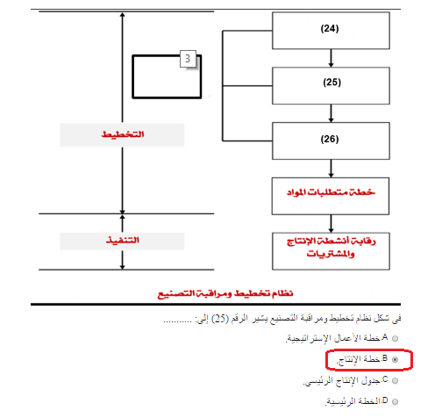
السؤال 54: 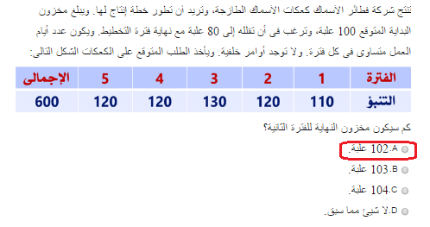
السؤال 55:
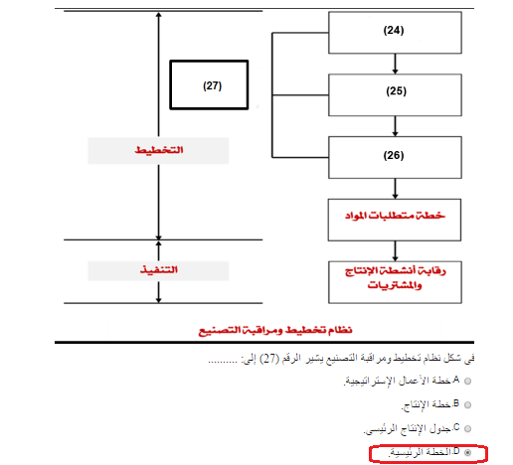
السؤال 56:
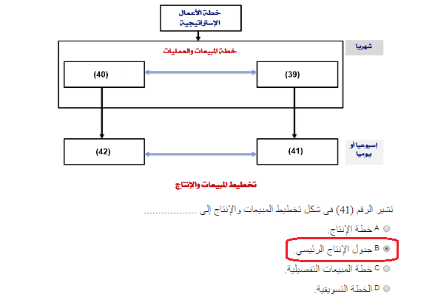
السؤال 57: 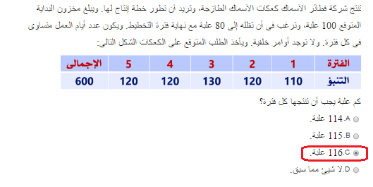
السؤال 58:
